# Sách trắng AlmaNEO (ALMAN) v3.0

**"Dân chủ hóa trí tuệ, bồi dưỡng nhân loại"**

──────────────────────────────────────────────────

## 1. Tóm tắt

### Một bước tiến hóa mới cho nhân loại

Trí tuệ nhân tạo là công cụ mạnh mẽ nhất trong lịch sử loài người. Tuy nhiên, công cụ này hiện đang tập trung trong tay một số ít người.

Hơn 90% tài nguyên điện toán AI trên thế giới bị độc quyền bởi 1% các công ty và quốc gia hàng đầu. Phí đăng ký hàng tháng 20 đô la có thể chỉ bằng vài tách cà phê đối với một người trẻ ở các nước phát triển, nhưng nó lại chiếm một phần đáng kể trong chi phí sinh hoạt hàng tháng của một người trẻ ở các nước đang phát triển. Khoảnh khắc trí tuệ bị thương mại hóa, cơ hội thăng tiến sẽ sụp đổ.

**AlmaNEO (ALMAN)** là câu trả lời cho vấn đề này.

Chúng tôi đang tái triển khai cơ sở hạ tầng AI bị độc quyền bởi các nhà tư bản lớn thành một lợi ích công cộng cho toàn nhân loại. AlmaNEO là một biểu tượng dành cho 8 tỷ người trên thế giới và là một **"phao cứu sinh của trí tuệ"** đảm bảo quyền truy cập AI miễn phí cho những người trẻ tuổi bị thiệt thòi.

Nhưng chúng tôi không chỉ dừng lại ở việc phân phối công nghệ.

Khi AI ngày càng trở nên tinh vi, lòng nhân ái của con người càng trở nên quý giá. Lấy cảm hứng từ văn hóa "jeong" (tình yêu) của Hàn Quốc, AlmaNEO đang xây dựng một hệ thống kinh tế mới coi trọng những hành động giúp đỡ người khác và thể hiện tinh thần đoàn kết. Một thế giới nơi lòng tốt trở thành một tài sản - đó là tương lai mà AlmaNEO hình dung.



──────────────────────────────────────────────────

### Các thành phần cốt lõi

|  |  |
| --- | --- |
| **Thành phần** | **Mô tả** |
| GAII | Chỉ số bất bình đẳng AI toàn cầu - Một chỉ số minh bạch đo lường sự bất bình đẳng AI trong thời gian thực |
| Trung tâm AI AlmaNEO | Các dịch vụ AI miễn phí được cung cấp thông qua điện toán phân tán dựa trên DePIN |
| Giao thức Lòng tốt | Bằng Chứng Nhân Loại, xác minh và tưởng thưởng lòng tốt và tinh thần đoàn kết |

──────────────────────────────────────────────────

### Lời Hứa Của Chúng Tôi

* 8.000.000.000 ALMAN — Một token cho một người, 8 tỷ người trên toàn thế giới
* Không Rào Cản — Không cần ví, không phí gas, bất cứ ai cũng có thể bắt đầu trong 5 giây
* Lòng tốt là Giá Trị — Một hệ sinh thái công bằng nơi những người tốt bụng có nhiều cơ hội hơn

──────────────────────────────────────────────────

### Tầm Nhìn

|  |
| --- |
| *"Mã nguồn lạnh lùng, Tâm hồn ấm áp" Bằng cách thêm một tâm hồn ấm áp vào mã nguồn lạnh lùng, chúng ta tạo ra một thế giới nơi công nghệ không làm xa lánh con người, mà ngược lại, hoàn thiện họ.* |

AlmaNEO vượt ra ngoài phạm vi tiền tệ và sẽ trở thành **thẻ căn cước** của những "người bạn tốt" chưa đánh mất nhân tính của mình trong kỷ nguyên AI.

──────────────────────────────────────────────────

*Tài liệu này trình bày chi tiết tầm nhìn, kiến ​​trúc kỹ thuật và nền kinh tế token của dự án AlmaNEO.*

## 2. Vấn đề cần giải quyết: Những rào cản vô hình

### Trong Kỷ nguyên AI, Ai Sở hữu Trí tuệ?

Năm 2024, nhân loại đã sở hữu công cụ mạnh mẽ nhất trong lịch sử. AI viết, lập trình, chẩn đoán bệnh tật và giải thích luật pháp. Khoảng cách giữa những người sở hữu công cụ này và những người không sở hữu đang gia tăng nhanh chóng và sâu sắc hơn bất kỳ cuộc cách mạng công nghệ nào trước đây.

Nhưng một câu hỏi vẫn còn đó:

|  |
| --- |
| *"Ai sở hữu trí tuệ mạnh mẽ này?"* |

──────────────────────────────────────────────────

### 2.1 Bất bình đẳng AI: Một hình thức chủ nghĩa thực dân mới

Cũng giống như cuộc cách mạng công nghiệp trước đây đã tạo ra sự bất bình đẳng trong lao động chân tay, cuộc cách mạng AI đang tạo ra **sự bất bình đẳng trong 'tư duy và trí tuệ'**.

**Số liệu thực tế:**

|  |  |
| --- | --- |
| **Các chỉ số** | **Tình trạng hiện tại** |
| Sự tập trung tài nguyên tính toán AI | 1% công ty hàng đầu sở hữu hơn 90% GPU toàn cầu |
| Chi phí dịch vụ AI | 20 đô la mỗi tháng (Giới trẻ ở các nước phát triển: 4 cốc cà phê / Giới trẻ ở các nước đang phát triển: 10-30% chi phí sinh hoạt hàng tháng) |
| Đầu tư vào các công ty khởi nghiệp AI | Mỹ và Trung Quốc chiếm hơn 80% tổng đầu tư toàn cầu |
| Thiên kiến ​​ngôn ngữ | Hơn 90% dữ liệu huấn luyện cho các mô hình AI chính là bằng tiếng Anh |

Các trường đại học ở các nước phát triển sử dụng AI để hoàn thành bài tập, học lập trình và thử nghiệm các ý tưởng khởi nghiệp. Đồng thời, sinh viên đại học ở các nước đang phát triển đang gắn nhãn dữ liệu cần thiết để xây dựng AI đó với giá vài đô la một giờ.

**Đây là bộ mặt thật của chủ nghĩa thực dân kỹ thuật số thế kỷ 21.**

──────────────────────────────────────────────────

### 2.2 Kiếm tiền từ trí tuệ: Chiếc thang cơ hội đang sụp đổ

Giáo dục từng là chiếc thang của sự dịch chuyển xã hội. Xã hội được duy trì bởi niềm tin rằng ngay cả trẻ em từ gia đình nghèo cũng có thể đạt được cuộc sống tốt hơn nếu chúng học hành chăm chỉ.

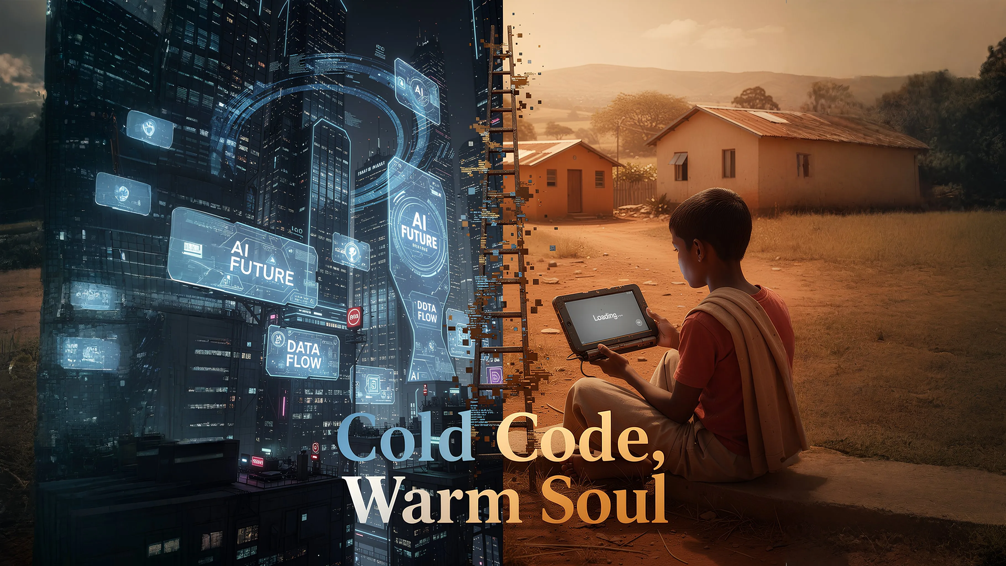

Nhưng giờ đây, chiếc thang đó đã lung lay.

**Tình huống: Một ngày trong cuộc sống của hai người trẻ**

|  |  |  |
| --- | --- | --- |
| **Thể loại** | **🇺🇸 Thanh niên nước phát triển A** | **🌍 Thanh niên khu vực Nam bán cầu B** |
| Buổi sáng | Chỉnh sửa sơ yếu lý lịch với ChatGPT | Vượt quá giới hạn hàng ngày trên phiên bản miễn phí của AI |
| Buổi chiều | Hoàn thành dự án lập trình với Copilot | Chỉ có thể thực hiện các tìm kiếm cơ bản với tốc độ internet chậm |
| Buổi tối | Học một ngôn ngữ mới với gia sư AI | Bắt đầu công việc làm thêm là người gắn nhãn dữ liệu cho một công ty AI |

Khoảng cách năng lực cạnh tranh giữa hai người trẻ này sẽ rộng hơn bao nhiêu trong một năm nữa?

Liệu khoảng cách này có thể được thu hẹp trong năm năm tới?

**Khoảnh khắc trí tuệ được thương mại hóa, bình đẳng cơ hội trở thành một điều viễn tưởng.**

──────────────────────────────────────────────────

### 2.3 Xung đột thế hệ: Sự giàu có ở thế hệ lớn tuổi, cơ hội ở đâu?

Hầu hết của cải trên thế giới tập trung ở thế hệ lớn tuổi. Đây có thể là một hiện tượng tự nhiên. Vấn đề là trí tuệ nhân tạo (AI) **làm trầm trọng thêm** sự mất cân bằng này.

Nghịch lý của AI:

* Tiềm năng sáng tạo nhất của AI nằm ở thế hệ trẻ
* Vốn để mua AI tập trung ở thế hệ lớn tuổi
* Do đó, AI mang lại đòn bẩy lớn hơn nữa cho những người đang nắm giữ của cải.

Giới trẻ lo lắng về việc công việc của họ bị thay thế bởi AI, đồng thời lại bị từ chối cơ hội sử dụng AI. Sự thiệt thòi kép này đang làm sâu sắc thêm xung đột giữa các thế hệ trên toàn thế giới.

──────────────────────────────────────────────────

### 2.4 Sự xa lánh của con người: Điều gì biến mất trong bóng tối của hiệu quả

AI tối đa hóa hiệu quả: nhanh hơn, chính xác hơn và rẻ hơn.

Tuy nhiên, một số giá trị đang bị gạt sang một bên dưới logic hiệu quả:

* Sự đồng cảm: Hiểu cảm xúc cần thời gian
* Tinh thần đoàn kết: Giúp đỡ người khác là không hiệu quả
* Mối quan hệ: Những mối liên kết chân thành không thể đo lường được

"Trong thời đại mà trí tuệ nhân tạo thay thế công việc của con người, làm thế nào con người chứng minh được giá trị của mình?"

Chúng ta phải trả lời câu hỏi này. Nếu không, một tương lai nghịch lý sẽ đến, trong đó công nghệ phát triển nhưng con người lại bị gạt ra ngoài lề.

──────────────────────────────────────────────────

### Vấn đề cốt lõi

|  |
| --- |
| *⚠️ Vấn đề cốt lõi   Tư bản độc chiếm trí tuệ.   Bất bình đẳng về trí tuệ dẫn đến bất bình đẳng về cơ hội.   Bất bình đẳng về cơ hội dẫn đến mất hy vọng.   Khi số lượng người trẻ mất hy vọng ngày càng tăng, tương lai của hành tinh trở nên ảm đạm.* |

**AlmaNEO ra đời để phá vỡ chuỗi luẩn quẩn này.**

──────────────────────────────────────────────────

*Phần tiếp theo giải thích triết lý và giá trị mà AlmaNEO theo đuổi.*

## 3. Triết lý của chúng tôi: Những gì chúng tôi tin tưởng

### Công nghệ là một công cụ. Con người là chủ thể.

AlmaNEO không phải là một dự án đơn giản chỉ mang tính hình thức. Chúng tôi đưa ra một câu trả lời duy nhất cho câu hỏi con người nên sống như thế nào trong kỷ nguyên AI.

--

### 3.1 Tình yêu (Jeong): Từ Hàn Quốc đến thế giới

Ở Hàn Quốc, có một từ gọi là "Jeong (情)".

Jeong không chỉ đơn thuần là lòng tốt. Đó là một mối liên kết sâu sắc được xây dựng theo thời gian, một trái tim kết nối không cần lời nói, và một sự ấm áp không thể bỏ qua ngay cả khi mất mát xảy ra. Jeong không thể được giải thích bằng hiệu quả. Nó không thể được đo lường bằng các phép tính. Tuy nhiên, một mối quan hệ dựa trên Jeong mạnh mẽ hơn bất kỳ hợp đồng nào.

AI tìm cách tối ưu hóa mọi thứ: nhanh hơn, rẻ hơn và hiệu quả hơn. Tuy nhiên, Jeong không phải là đối tượng của sự tối ưu hóa. Jeong cần thời gian. Jeong đôi khi không hiệu quả. Do đó, Jeong là một giá trị độc đáo của con người mà AI không thể thay thế.

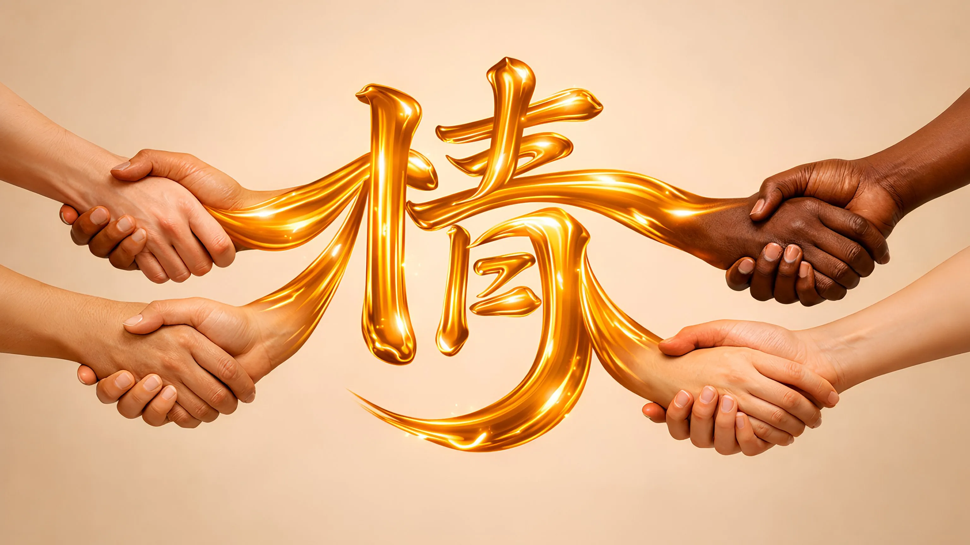

**AlmaNEO thể hiện giá trị "Jeong" này trong thế giới kỹ thuật số.**

──────────────────────────────────────────────────

### 3.2 Ba Nguyên tắc Cốt lõi

#### Nguyên tắc 1: Con người, không phải Chính trị

Chúng tôi không nhìn vào quốc gia. Chúng tôi nhìn vào con người.

Giá trị của một người không được quyết định bởi nơi họ sinh ra hay chính phủ mà họ sống dưới. Một người trẻ ở Nigeria, một người trẻ ở Việt Nam, một người trẻ ở Brazil—tất cả đều xứng đáng có cùng một ước mơ.

AlmaNEO không bị ràng buộc bởi hệ tư tưởng chính trị hay biên giới quốc gia. Tiêu chuẩn của chúng tôi rất đơn giản:

|  |
| --- |
| *"Người này có muốn một tương lai tốt đẹp hơn không?"\*\** |

Nếu có, chúng tôi đứng về phía họ.

#### Nguyên tắc 2: Cá nhân, không phải Quốc gia

Hệ thống vĩ mô coi cá nhân như những con số. GDP, tỷ lệ thất nghiệp, tỷ lệ tăng trưởng—cuộc sống của các cá nhân vô hình trong những số liệu thống kê này.

Nhưng số liệu thống kê bỏ sót một điều. Một chàng trai trẻ ở Lagos học lập trình chỉ sau một đêm, một sinh viên đại học ở Manila làm thêm để phụ giúp gia đình, một người tốt nghiệp từ Bogota mơ ước mở một doanh nghiệp nhỏ—những nỗ lực và hy vọng của họ không thể bị thu nhỏ thành những con số.

**AlmaNEO nhìn nhận con người, không phải số liệu thống kê. Nó giúp đỡ con người, không phải hệ thống.**

#### Nguyên tắc 3: Công nghệ là công cụ, con người là chủ thể

Cho dù trí tuệ nhân tạo (AI) có tiên tiến đến đâu, quyết định cuối cùng vẫn phải do con người đưa ra.

Công nghệ không nên thống trị con người, mà con người nên là chủ thể của công nghệ. AlmaNEO không thần thánh hóa AI. AI chỉ đơn giản là một công cụ mạnh mẽ. Chính chúng ta, con người, phải quyết định cách sử dụng nó.

──────────────────────────────────────────────────

### 3.3 Một Thế Giới Nơi Lòng Tốt Trở Thành Giá Trị

Trong hệ thống kinh tế hiện tại, lòng tốt không được đền đáp.

Bạn có thể kiếm tiền bằng cách giúp đỡ người khác. Bạn có thể độc chiếm kiến ​​thức thay vì chia sẻ nó. Bạn có thể cạnh tranh thay vì đoàn kết. Những người tốt bụng thường bị thiệt thòi.

**AlmaNEO đảo ngược phương trình này.**

|  |  |  |
| --- | --- | --- |
| **Phân loại** | **Hệ thống hiện tại** | **Hệ thống AlmaNEO** |
| Hành động và Kết quả | Độc quyền → Lợi nhuận Chia sẻ → Thua lỗ | Chia sẻ → Điểm Lòng tốt tăng → Nhiều cơ hội hơn |
| Hướng đi | Cạnh tranh → Thành công Đoàn kết → Kém hiệu quả | Đoàn kết → Tích lũy Tài sản Tín thác → Tăng ảnh hưởng trong Hệ sinh thái Lòng tốt → Ghi nhận trên chuỗi → Phần thưởng thực tế |

Càng giúp đỡ người khác, chia sẻ kiến ​​thức và đóng góp cho cộng đồng, giá trị của bạn càng tăng lên. Đây là nền kinh tế mới do AlmaNEO thiết kế.

──────────────────────────────────────────────────

### 3.4 Tương lai chúng ta mơ ước

Mười năm nữa, chúng ta hình dung một thế giới như thế này:

* Một nhà phát triển trẻ người Nigeria tự do sử dụng các công cụ AI để khởi nghiệp giải quyết các vấn đề nông nghiệp ở châu Phi.
* Một sinh viên đại học người Việt Nam kết nối với một thanh niên người Brazil thông qua Điểm Lòng Tốt và cùng nhau khởi nghiệp.
* Triển lãm Lòng Tốt, bắt đầu từ khu phi quân sự DMZ, đã đến các vùng nghèo khó trên khắp thế giới, lan tỏa hy vọng.
* Câu hỏi "Điểm Lòng Tốt của bạn là bao nhiêu?" trở nên quan trọng hơn câu hỏi "Trình độ học vấn của bạn như thế nào?"

**Liệu đây chỉ là một giấc mơ hão huyền?**

Khi internet mới xuất hiện, một thế giới kết nối toàn cầu là một giấc mơ xa vời. Khi Bitcoin mới xuất hiện, một loại tiền tệ phi quốc gia dường như là điều không thể.

Biến điều tưởng chừng như không thể thành có thể - đó là sức mạnh của công nghệ. Và dẫn dắt công nghệ đó đi đúng hướng - đó là vai trò của con người.

──────────────────────────────────────────────────

### Tuyên ngôn của chúng tôi

|  |
| --- |
| *"Chúng tôi gieo mầm tình cảm ấm áp trên những dòng mã lạnh lùng." Mục tiêu cuối cùng của công nghệ nằm ở nhân loại. Mục tiêu cuối cùng của hiệu quả nằm ở sự đồng cảm. Sau cùng của cạnh tranh, phải có sự đoàn kết.* |

AlmaNEO sẽ thể hiện niềm tin này trong mã nguồn,  
hiện thực hóa nó bằng token,  
và chứng minh điều đó thông qua cộng đồng.

──────────────────────────────────────────────────

*Các phần sau đây mô tả các giải pháp cụ thể trong hệ sinh thái AlmaNEO.*

## 4. Giải pháp: Hệ sinh thái AlmaNEO

### Một Thế giới Mới Được Xây Dựng Trên Ba Trụ Cột

AlmaNEO xây dựng ba thành phần cốt lõi để giải quyết sự bất bình đẳng về AI. Mỗi thành phần hoạt động độc lập, nhưng lại kết nối với nhau để tạo thành một hệ sinh thái duy nhất.

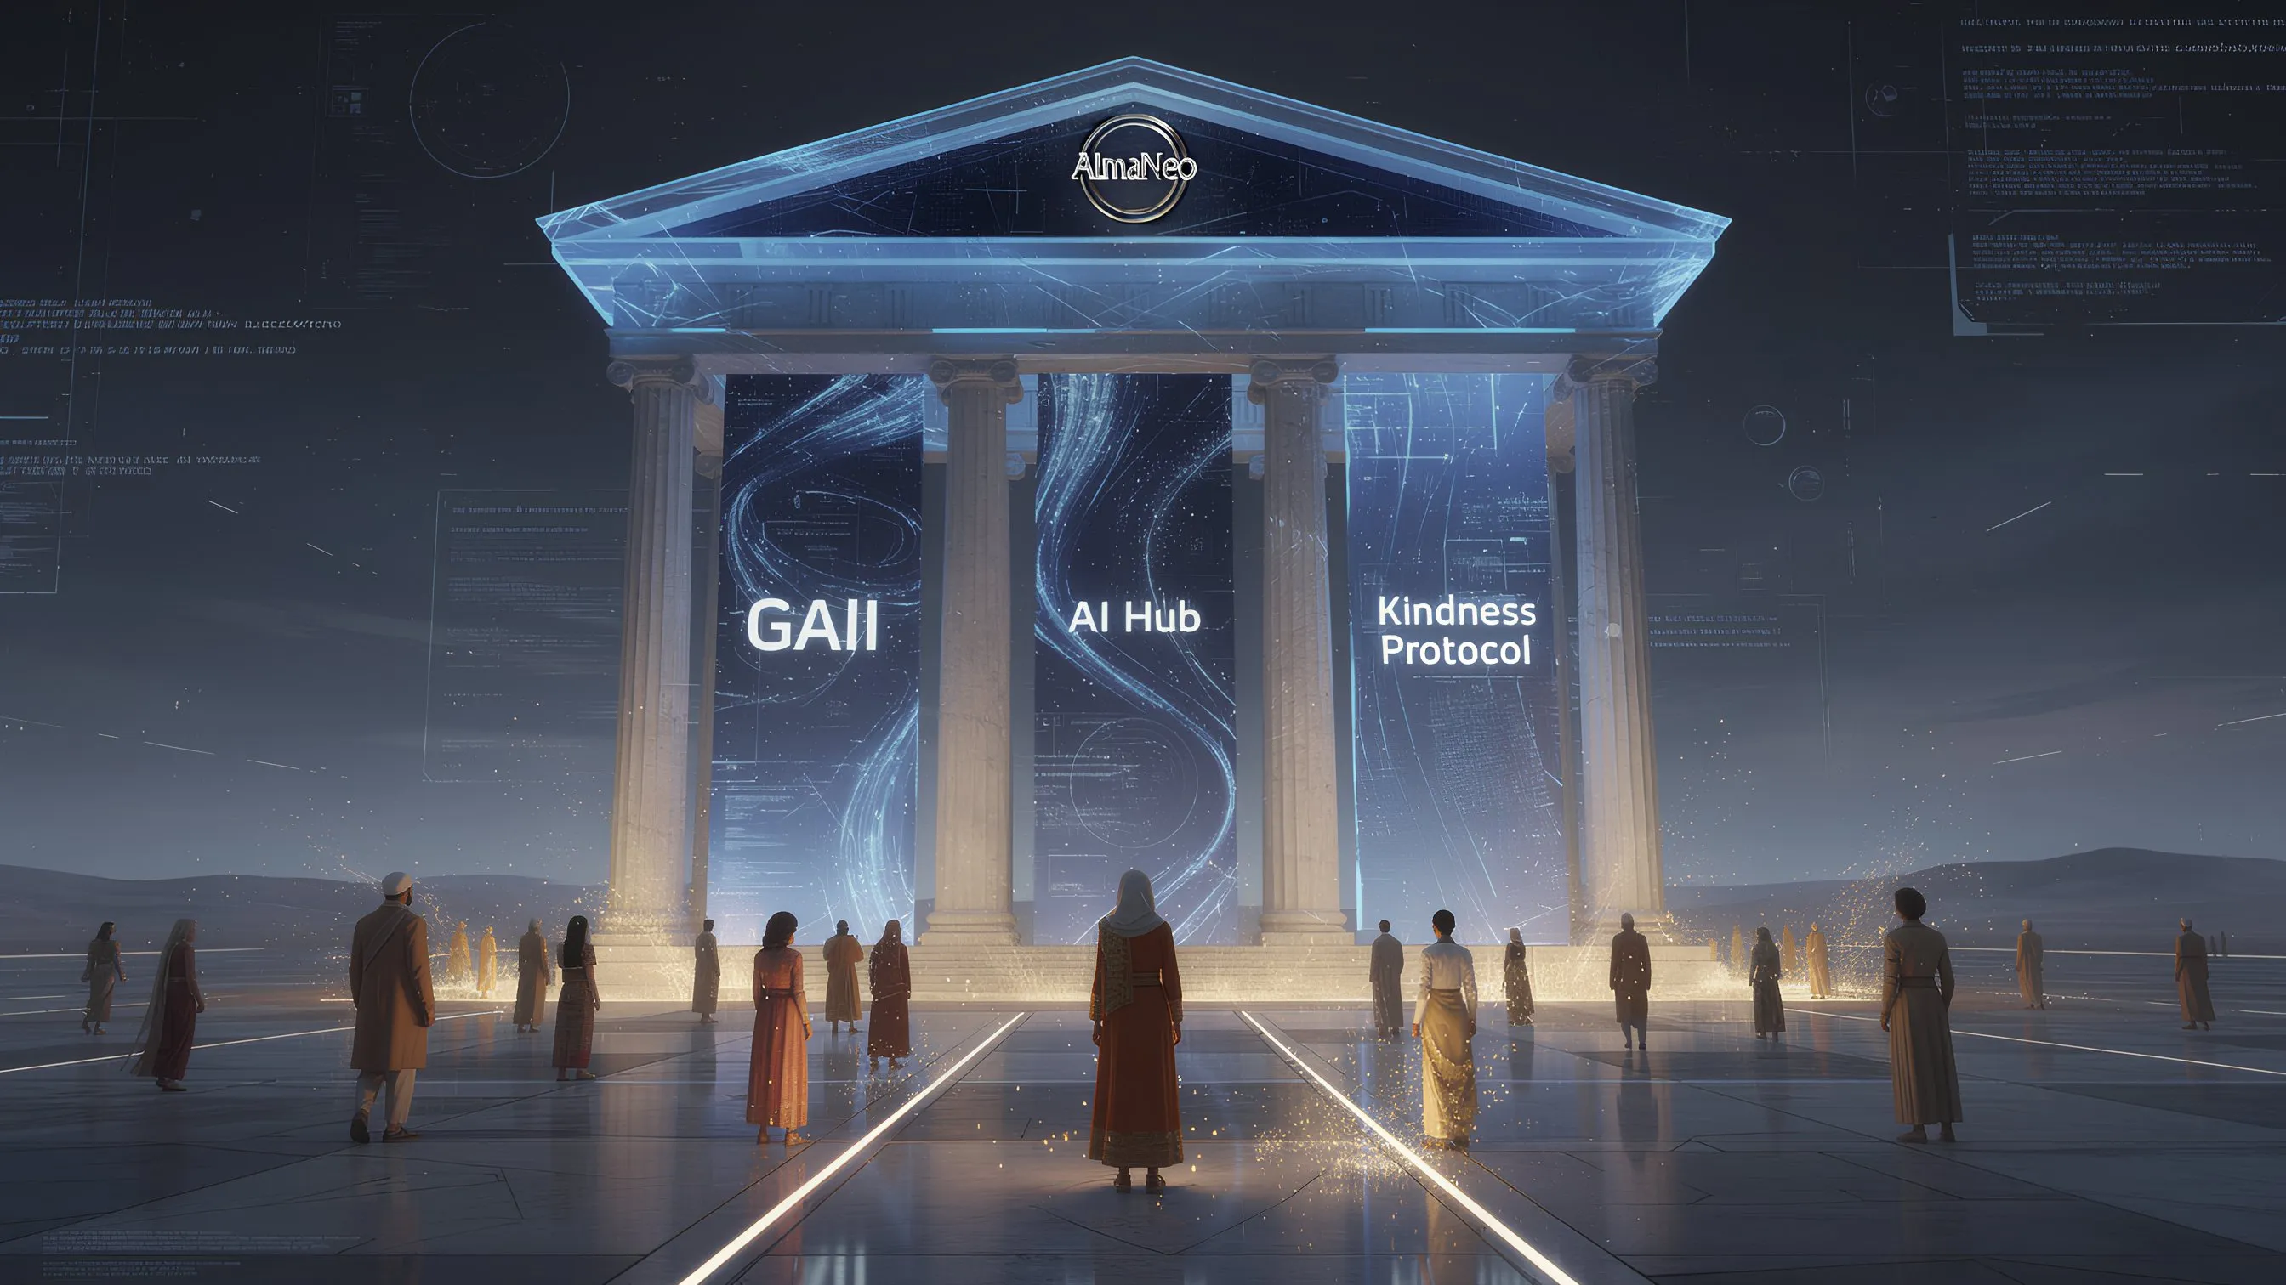

**Cấu trúc Hệ sinh thái AlmaNEO:**

|  |  |  |
| --- | --- | --- |
| **Các Thành phần** | **Vai trò** | **Kết nối** |
| GAII | Đo lường | Kết nối với AI Hub và Kindness Protocol |
| AI Hub | Cung cấp | Kết nối với GAII và Kindness Protocol |
| Kindness Protocol | Phần thưởng | Kết nối với GAII và AI Hub |

Cả ba thành phần được kết nối bởi **ALMAN TOKEN** (một phương tiện trao đổi giá trị).

──────────────────────────────────────────────────

### 4.1 GAII (Chỉ số Bất bình đẳng AI Toàn cầu)

#### Nếu không đo lường được, thì không thể cải thiện được

GAII là một chỉ số minh bạch đo lường và công khai tình trạng bất bình đẳng AI hiện tại trên toàn thế giới theo thời gian thực.

#### Các mục đo lường

|  |  |
| --- | --- |
| **Danh mục** | **Các chỉ số chi tiết** |
| Khả năng tiếp cận | Mức sử dụng dịch vụ AI bình quân đầu người theo quốc gia, tỷ lệ phí đăng ký AI so với thu nhập trung bình |
| Cơ sở hạ tầng | Tỷ lệ chia sẻ tài nguyên điện toán GPU theo quốc gia, phân bố trung tâm dữ liệu |
| Thiên kiến | Khoảng cách hiệu suất dựa trên ngôn ngữ trong các mô hình AI, thiên kiến ​​văn hóa |
| Cơ hội | Phân bố việc làm liên quan đến AI, tỷ lệ đầu tư vào các công ty khởi nghiệp AI |

#### Vai trò của GAII

**1. Trực quan hóa tình trạng**  
- Hiển thị tình trạng bất bình đẳng AI trên toàn cầu theo thời gian thực thông qua bảng điều khiển.

* Trực quan hóa dữ liệu theo quốc gia, khu vực và độ tuổi.

**2. Thúc đẩy Trách nhiệm Doanh nghiệp**  
- Thảo luận công khai về trách nhiệm xã hội của các công ty độc quyền tài nguyên AI  
- Cấp "Nhãn AI Đạo đức" cho các công ty góp phần giảm bất bình đẳng

**3. Cung cấp Cơ sở Chính sách**  
- Cung cấp dữ liệu khách quan cho các tổ chức quốc tế và chính phủ để hoạch định chính sách AI  
- Sử dụng như một chỉ số mới cho các đánh giá ESG

#### Nguyên tắc Minh bạch

Tất cả dữ liệu GAII đều được ghi lại trên chuỗi khối và có thể được xác minh bởi bất kỳ ai. Chúng tôi không độc quyền dữ liệu. Để giải quyết bất bình đẳng, trước tiên chúng ta phải công khai nó một cách minh bạch.

──────────────────────────────────────────────────

### 4.2 Trung tâm AI AlmaNEO

#### Trí tuệ cho Tất cả, Công nghệ Không Loại trừ Bất kỳ Ai

Trung tâm AI AlmaNEO là một nền tảng nơi những người trẻ tuổi trên toàn thế giới có thể tiếp cận AI mà không phải lo lắng về chi phí.

#### Các Tính năng Chính

**1. 1. Truy cập AI miễn phí**  
- Cung cấp các mô hình AI mã nguồn mở được tối ưu hóa (Gemma, Llama, v.v.)  
- Sử dụng cơ bản là miễn phí, và sử dụng thêm được trả bằng token ALMAN

**2. Tối ưu hóa đa ngôn ngữ**  
- Khắc phục sự thiên vị tiếng Anh trong AI  
- Hỗ trợ các ngôn ngữ địa phương, bao gồm tiếng Việt, tiếng Hindi, tiếng Swahili và tiếng Bồ Đào Nha  
- Cộng đồng địa phương trực tiếp tham gia vào việc cải thiện mô hình

**3. Tối ưu hóa cấu hình thấp**  
- Có thể sử dụng ngay cả trên điện thoại thông minh hoặc internet tốc độ thấp  
- Hỗ trợ các mô hình nhẹ và chế độ ngoại tuyến

#### DePIN: Cơ sở hạ tầng điện toán phân tán

Các tài nguyên tính toán của AlmaNEO AI Hub không được xây dựng bởi các trung tâm dữ liệu của các tập đoàn lớn, mà bởi sự tham gia của người dùng trên toàn thế giới.

### Cách thức hoạt động của DePIN

1. 🖥️ Người dùng ở các nước phát triển: "Chia sẻ tài nguyên GPU dư thừa của bạn với mạng lưới AlmaNEO."

2. ↓ Cung cấp tài nguyên tính toán

3. Mạng lưới AlmaNEO: Thưởng token ALMAN cho người tham gia

4. ↓ Cung cấp dịch vụ AI miễn phí

5. 🌍 Thanh niên Nam bán cầu: "Thực hiện ước mơ của bạn với AI mà không mất phí."

**Ý nghĩa của DePIN:**  
- AI được vận hành bởi máy tính của người dân, không phải máy chủ thuộc sở hữu của các tập đoàn lớn

* Tài nguyên được thưởng, và những người cần có thể sử dụng chúng miễn phí
* Một "cơ sở hạ tầng AI thực sự cho nhân loại"

#### Nguyên tắc tiếp cận: Không rào cản

Trung tâm AI AlmaNEO cam kết những điều sau:

|  |  |
| --- | --- |
| **Rào cản** | **Giải pháp của AlmaNEO** |
| Độ phức tạp của việc tạo ví | Bắt đầu trong 5 giây chỉ với một tài khoản mạng xã hội bằng Web3Auth |
| Phí Gas | Các giao dịch cơ bản được quỹ hỗ trợ (Không mất phí Gas) |
| Rào cản ngôn ngữ | Cung cấp giao diện bằng các ngôn ngữ địa phương chính |
| Hiệu suất thiết bị | Tối ưu hóa cho các thiết bị cấu hình thấp, truy cập dựa trên web |

──────────────────────────────────────────────────

### 4.3 Giao thức Lòng tốt

#### Chứng minh và khen thưởng lòng tốt

Giao thức Lòng tốt là cốt lõi của hệ sinh thái AlmaNEO. Không chỉ đơn thuần cung cấp AI, nó còn khuyến khích và khen thưởng "việc sử dụng nhân đạo".

#### Bằng chứng về Lòng tốt: Bằng chứng về Lòng tốt

Các phương pháp đồng thuận blockchain hiện có:

* Bằng chứng về Công việc: Chứng minh sức mạnh tính toán
* Bằng chứng về Cổ phần: Chứng minh vốn

Phương pháp đồng thuận của AlmaNEO:

* Bằng chứng về Lòng tốt: Chứng minh lòng tốt

**"Chứng minh không phải bạn có bao nhiêu, mà là bạn chia sẻ bao nhiêu."**

#### Điểm Lòng tốt: Điểm Lòng tốt

Định lượng những việc làm tốt xảy ra trong cộng đồng.

**Cách kiếm điểm:**

|  |  |  |
| --- | --- | --- |
| **Hoạt động** | **Mô tả** | **Ví dụ điểm** |
| Hướng dẫn | Giúp đỡ người dùng khác học hỏi | +10~50 |
| Chia sẻ Kiến thức | Tạo hướng dẫn và bài viết | +20~100 |
| Đóng góp dịch thuật | Tham gia bản địa hóa các mô hình AI | +15~80 |
| Hỗ trợ cộng đồng | Trả lời câu hỏi và hỗ trợ khắc phục sự cố | +5~30 |
| Đóng góp xã hội | Giải quyết các vấn đề địa phương bằng AI | +50~200 |

#### Hệ thống xác minh: Lòng tốt đáng tin cậy

Xác minh đa lớp để ngăn chặn việc thao túng điểm lòng tốt:

|  |  |  |
| --- | --- | --- |
| **Các bước** | **Quy trình** | **Nội dung** |
| Bước 1 | Ghi nhận hoạt động | Người dùng gửi bằng chứng về các hoạt động tử tế của họ |
| Bước 2 | Đánh giá ngang hàng | Các thành viên cộng đồng xác minh tính xác thực của các hoạt động |
| Bước 3 | Ghi nhận trên chuỗi | Hoạt động đã được xác minh được ghi lại vĩnh viễn dưới dạng SBT (Token liên kết linh hồn) |
| Bảo mật | Triển khai ZKP | Bảo vệ quyền riêng tư với bằng chứng không kiến ​​thức |

#### Lợi ích của Điểm Lòng Tốt

Người dùng có Điểm Lòng Tốt cao:

* Nhiều tài nguyên AI hơn: Được ưu tiên truy cập vào các mô hình nâng cao, nhận thêm tín dụng miễn phí
* Ảnh hưởng quản trị: Có trọng số cao hơn trong việc bỏ phiếu tại DAO
* Tham gia Triển lãm Lòng Tốt: Được ưu tiên mời tham dự các sự kiện toàn cầu hàng năm
* Cơ hội kết nối: Kết nối với các nhà lãnh đạo về Lòng Tốt trên toàn thế giới

#### Jeong-SBT: Token Linh hồn không thể chuyển nhượng

Điểm Lòng Tốt được ghi nhận là **Jeong-SBT (Token Liên kết Linh hồn Jeong)**.

**Đặc điểm của SBT:**  
- Không thể chuyển nhượng: Lòng tốt không thể mua hoặc bán.

* Ghi nhận vĩnh viễn: Đóng góp của bạn sẽ được lưu giữ trên blockchain mãi mãi. - Xác minh danh tính: Thẻ căn cước mới cho kỷ nguyên AI

|  |
| --- |
| *"Trong hệ sinh thái AlmaNEO, Jeong-SBT thể hiện con người bạn. Không phải bằng cấp hay sự giàu có, mà là lòng tốt của bạn."* |

──────────────────────────────────────────────────

### Sự cộng hưởng của ba trụ cột

GAII, AI Hub và Kindness Protocol không độc lập. Chúng cùng nhau tạo nên một vòng tuần hoàn tích cực.

**Quá trình vòng tuần hoàn tích cực:**

1. GAII đo lường sự bất bình đẳng.

2. AI Hub phân bổ nguồn lực cho các khu vực chưa được phục vụ đầy đủ.

3. Kindness Protocol khuyến khích sử dụng đúng cách.

4. Người dùng tốt bụng giúp đỡ người khác.

5. Nhiều người được hưởng lợi từ AI.

6. Chỉ số GAII được cải thiện.

7. (Quay lại bước 1)

**Đây là nền kinh tế AI mới do AlmaNEO thiết kế.**

──────────────────────────────────────────────────

*Phần tiếp theo mô tả kiến ​​trúc kỹ thuật thực hiện hệ sinh thái này.*

## 5. Kiến trúc kỹ thuật

### Ngay cả khi công nghệ phức tạp, trải nghiệm người dùng vẫn phải đơn giản.

Nguyên tắc thiết kế kỹ thuật của AlmaNEO rất rõ ràng: **Người dùng không cần phải biết gì về blockchain.** Công nghệ phức tạp hoạt động ở phía sau, và người dùng sử dụng dịch vụ theo cách quen thuộc.

──────────────────────────────────────────────────

### 5.1 Tổng quan hệ thống

**Kiến trúc 4 lớp của hệ thống AlmaNEO:**

|  |  |  |
| --- | --- | --- |
| **Các lớp** | **Các thành phần** | **Vai trò** |
| 1. Lớp người dùng | Ứng dụng AlmaNEO, Web3Auth, giao diện trò chuyện AI | Tương tác trực tiếp với người dùng |
| 2. Lớp trí tuệ | Phục vụ mô hình AI, mạng DePIN, định vị mô hình | Cung cấp dịch vụ AI |
| 3. Lớp tin cậy | Điểm lòng tốt, xác thực sinh trắc học, phát hành Jeong-SBT | Xác minh danh tính và đóng góp |
| 4. Lớp Blockchain | Mạng Polygon, Token ALMAN, Hợp đồng thông minh | Cơ sở hạ tầng phi tập trung |

**Luồng dữ liệu:** Điểm tiếp xúc người dùng → Trí tuệ → Niềm tin → Blockchain (Giao tiếp hai chiều giữa các lớp)

──────────────────────────────────────────────────

### 5.2 Blockchain: Tại sao chọn Polygon

AlmaNEO được xây dựng trên **Mạng Polygon**.

#### Lý do lựa chọn

|  |  |
| --- | --- |
| **Tiêu chí** | **Ưu điểm của Polygon** |
| Phí Gas | Dưới 0,01 đô la mỗi giao dịch — Giá cả phải chăng ngay cả đối với người dùng ở các nước đang phát triển |
| Tốc độ | Xác nhận giao dịch trong vòng 2 giây — Tương tác thời gian thực |
| Hệ sinh thái | Hệ sinh thái DeFi, NFT trưởng thành — Có khả năng mở rộng |
| Khả năng tương thích | Hoàn toàn tương thích với Ethereum — Dễ dàng mở rộng |
| Môi trường | Tiết kiệm năng lượng dựa trên PoS — Bền vững |

### Cấu trúc Hợp đồng Thông minh

### Cấu trúc Hợp đồng Thông minh

|  |  |  |
| --- | --- | --- |
| **Hợp đồng** | **Mô tả** | **Vai trò chính** |
| Token ALMAN | Token chuẩn ERC-20 | Tổng cung: 8 tỷ, tiện ích tín dụng/đặt cọc/quản trị AI |
| Jeong-SBT | ERC-5484 (SBT) | Token linh hồn không thể chuyển nhượng, ghi lại Điểm Lòng Tốt trên chuỗi |
| Sổ Đăng Ký Lòng Tốt | Hợp đồng Xác minh Hoạt động | Xác minh và ghi lại hoạt động lòng tốt, hệ thống bỏ phiếu được xác minh bởi người dùng khác |
| Thỏa thuận Tính toán | Hợp đồng Chia sẻ Tài nguyên | Đăng ký nút DePIN và phần thưởng, phân bổ tài nguyên tính toán tự động |
| Quản trị | Hợp đồng DAO | Đề xuất và bỏ phiếu DAO, quyền bỏ phiếu có trọng số theo Điểm Lòng Tốt |

──────────────────────────────────────────────────

### 5.3 Trải nghiệm Người dùng: Thiết kế Không Rào Cản

#### Web3Auth: Khởi động trong 5 giây

Rào cản lớn nhất khi tham gia các dịch vụ blockchain hiện có là "tạo ví". Hãy ghi lại 12 cụm từ hạt giống của bạn, đừng bao giờ làm mất chúng và giữ an toàn các khóa riêng tư của bạn. Hầu hết mọi người đều bỏ cuộc ở đây.

**AlmaNEO khác biệt.**

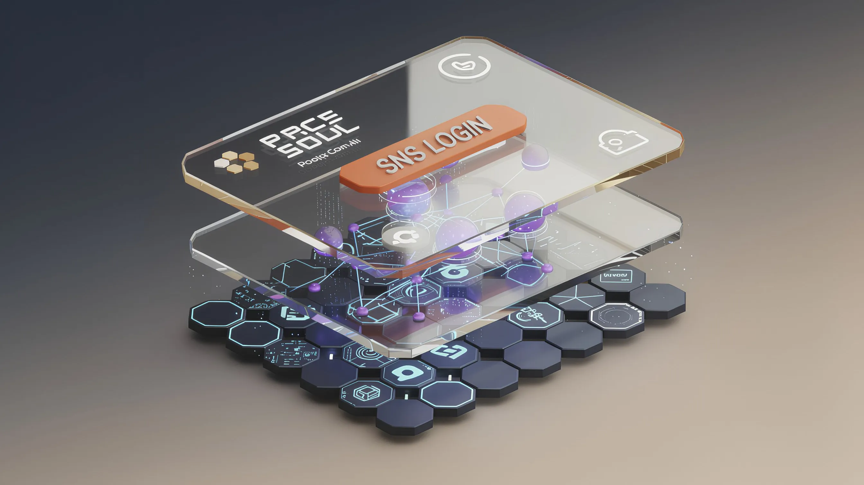

### So sánh quy trình đăng ký truyền thống và AlmaNEO

|  |  |  |
| --- | --- | --- |
| **Danh mục** | **Quy trình đăng ký Blockchain truyền thống** | **Quy trình đăng ký AlmaNEO** |
| Quy trình | Cài đặt ví → Tạo cụm từ hạt giống → Lưu trữ an toàn → Sao chép địa chỉ → Mua token → Gửi → Tính phí gas → Sử dụng dịch vụ (8 bước) | Nhấp vào "Đăng nhập bằng Google" → Hoàn tất (2 bước) |
| Thời gian cần thiết | 30 phút đến 1 giờ | 5 giây |
| Tỷ lệ thoát | 90% trở lên | Tối thiểu |

**Cách thức hoạt động:**  
- Web3Auth tự động tạo ví không lưu ký dựa trên tài khoản mạng xã hội của người dùng. - Khóa riêng tư được lưu trữ theo cách phi tập trung, khiến chúng không thể truy cập được bởi người dùng hoặc AlmaNEO.

* Người dùng có thể sử dụng tất cả các tính năng mà không cần biết đến sự tồn tại của ví.

#### Giao dịch không phí gas: Không lo về phí

Một rào cản khác đối với việc áp dụng blockchain là "phí gas". Việc phải trả phí cho mỗi giao dịch, dù nhỏ đến đâu, cũng có thể là gánh nặng đáng kể đối với người dùng mới.

**Giải pháp của AlmaNEO:**

* Áp dụng ERC-4337 (Trừu tượng hóa tài khoản).
* Tổ chức chi trả phí gas cho các giao dịch cơ bản.
* Người dùng có thể sử dụng dịch vụ mà không mất phí.

──────────────────────────────────────────────────

### 5.4 Cơ sở hạ tầng AI: Phân tán và Tối ưu hóa

#### Tối ưu hóa mô hình

Trung tâm AI của AlmaNEO cung cấp các mô hình AI mã nguồn mở được tối ưu hóa.

|  |  |  |
| --- | --- | --- |
| **Công nghệ** | **Mô tả** | **Hiệu quả** |
| Lượng tử hóa | Điều chỉnh độ chính xác của mô hình | Giảm 70% dung lượng, hiệu suất 99% |
| LoRA | Tinh chỉnh nhẹ | Tối ưu hóa ngôn ngữ cục bộ |
| Điện toán biên | Tính toán trên thiết bị | Có sẵn ngay cả khi internet không ổn định |

#### Vận hành nút DePIN

Người dùng trên toàn thế giới kết nối máy tính của họ với mạng AlmaNEO để cung cấp tài nguyên tính toán.

Cách tham gia vào một nút:

1. Cài đặt phần mềm AlmaNEO Node (Windows, Mac, Linux)

2. Thiết lập lượng tài nguyên cần chia sẻ (GPU, CPU, bộ nhớ)

3. Kết nối với mạng

4. Nhận phần thưởng token ALMAN dựa trên lượng tài nguyên đã cung cấp.

**Bảo mật:**

* Tất cả các phép tính đều chạy trong môi trường hộp cát bên trong vùng chứa Docker.
* Dữ liệu người dùng được bảo vệ bằng mã hóa đầu cuối (E2EE).
* Ngay cả người vận hành nút cũng không thể xem các truy vấn của người dùng.

──────────────────────────────────────────────────

### 5.5 Xác minh danh tính: Con người, không phải Bot

Việc cung cấp tài nguyên AI miễn phí chắc chắn sẽ dẫn đến các nỗ lực lạm dụng. Bot sẽ tạo ra hàng chục nghìn tài khoản để độc chiếm tài nguyên.

AlmaNEO thực hiện nguyên tắc **"Mỗi người một tài khoản"** thông qua công nghệ.

#### Xác thực danh tính đa lớp

### Xác thực danh tính đa lớp

1. Lớp 1: Xác thực thiết bị

2. Phát hiện thiết bị trùng lặp bằng Dấu vân tay thiết bị

3. Lớp 2: Xác thực mạng xã hội

4. Xác minh danh tính cơ bản bằng cách liên kết tài khoản mạng xã hội

5. Lớp 3: Xác thực sinh trắc học (Tùy chọn)

6. Đạt được xếp hạng cao hơn với Nhận diện khuôn mặt và các phương thức xác thực khác

7. Lớp 4: Phân tích hành vi

8. Phân biệt giữa bot và người dựa trên các mẫu sử dụng

9. Lớp 5: Sự chứng thực của cộng đồng

10. Tăng cường sự tin tưởng thông qua các đề xuất từ ​​các thành viên hiện có

**Hệ thống xếp hạng:**

|  |  |  |
| --- | --- | --- |
| **Xếp hạng** | **Mức độ xác thực** | **Tín dụng AI miễn phí hàng ngày** |
| Cơ bản | Chỉ đăng nhập bằng mạng xã hội | 10 lần |
| Đã xác minh | Thiết bị + Mạng xã hội | 50 lần |
| Đáng tin cậy | Thêm xác thực sinh trắc học | 200 lần |
| Người bảo vệ | Điểm Lòng tốt cao | Không giới hạn |

──────────────────────────────────────────────────

### 5.6 Quyền riêng tư: Dữ liệu của bạn thuộc về bạn

AlmaNEO không thu thập dữ liệu người dùng.

#### Nguyên tắc về quyền riêng tư

|  |  |
| --- | --- |
| **Nguyên tắc** | **Thực hiện** |
| Các cuộc hội thoại không lưu trữ | Các cuộc hội thoại AI không được lưu trữ trên máy chủ |
| Mã hóa cục bộ | Dữ liệu người dùng được mã hóa trên thiết bị bằng AES-256 |
| Phân tích ẩn danh | Dữ liệu được ẩn danh hoàn toàn để cải thiện dịch vụ |
| Sử dụng Giao thức Không Kiến thức | Bảo vệ quyền riêng tư khi xác minh Điểm Lòng tốt |

|  |
| --- |
| *"Chúng tôi không biết bạn đã hỏi gì. Tất cả những gì chúng tôi biết là bạn tốt bụng như thế nào."* |

──────────────────────────────────────────────────

### 5.7 Tóm tắt Lộ trình Công nghệ

|  |  |  |
| --- | --- | --- |
| **Giai đoạn** | **Thời kỳ** | **Các Phát triển Chính** |
| Alpha | Quý 1-2 năm 2025 | Triển khai Testnet, Xác minh chức năng cốt lõi |
| Beta | Quý 3-4 năm 2025 | Triển khai Mainnet, Mở rộng nút DePIN |
| V1.0 | Quý 1 năm 2026 | Ra mắt chính thức, Hỗ trợ đa ngôn ngữ |
| V2.0 | Nửa cuối năm 2026 | Tính năng nâng cao, Mở rộng hệ sinh thái |

──────────────────────────────────────────────────

*Phần sau đây mô tả chi tiết cấu trúc kinh tế của token ALMAN.*

## 6. Kinh tế Token

### 8 Tỷ Token cho 8 Tỷ Người

Token ALMAN không chỉ đơn thuần là một tài sản đầu cơ. Nó là một công cụ để chia sẻ công bằng lợi ích của trí tuệ trong kỷ nguyên AI và là phương tiện thể hiện giá trị của lòng tốt.

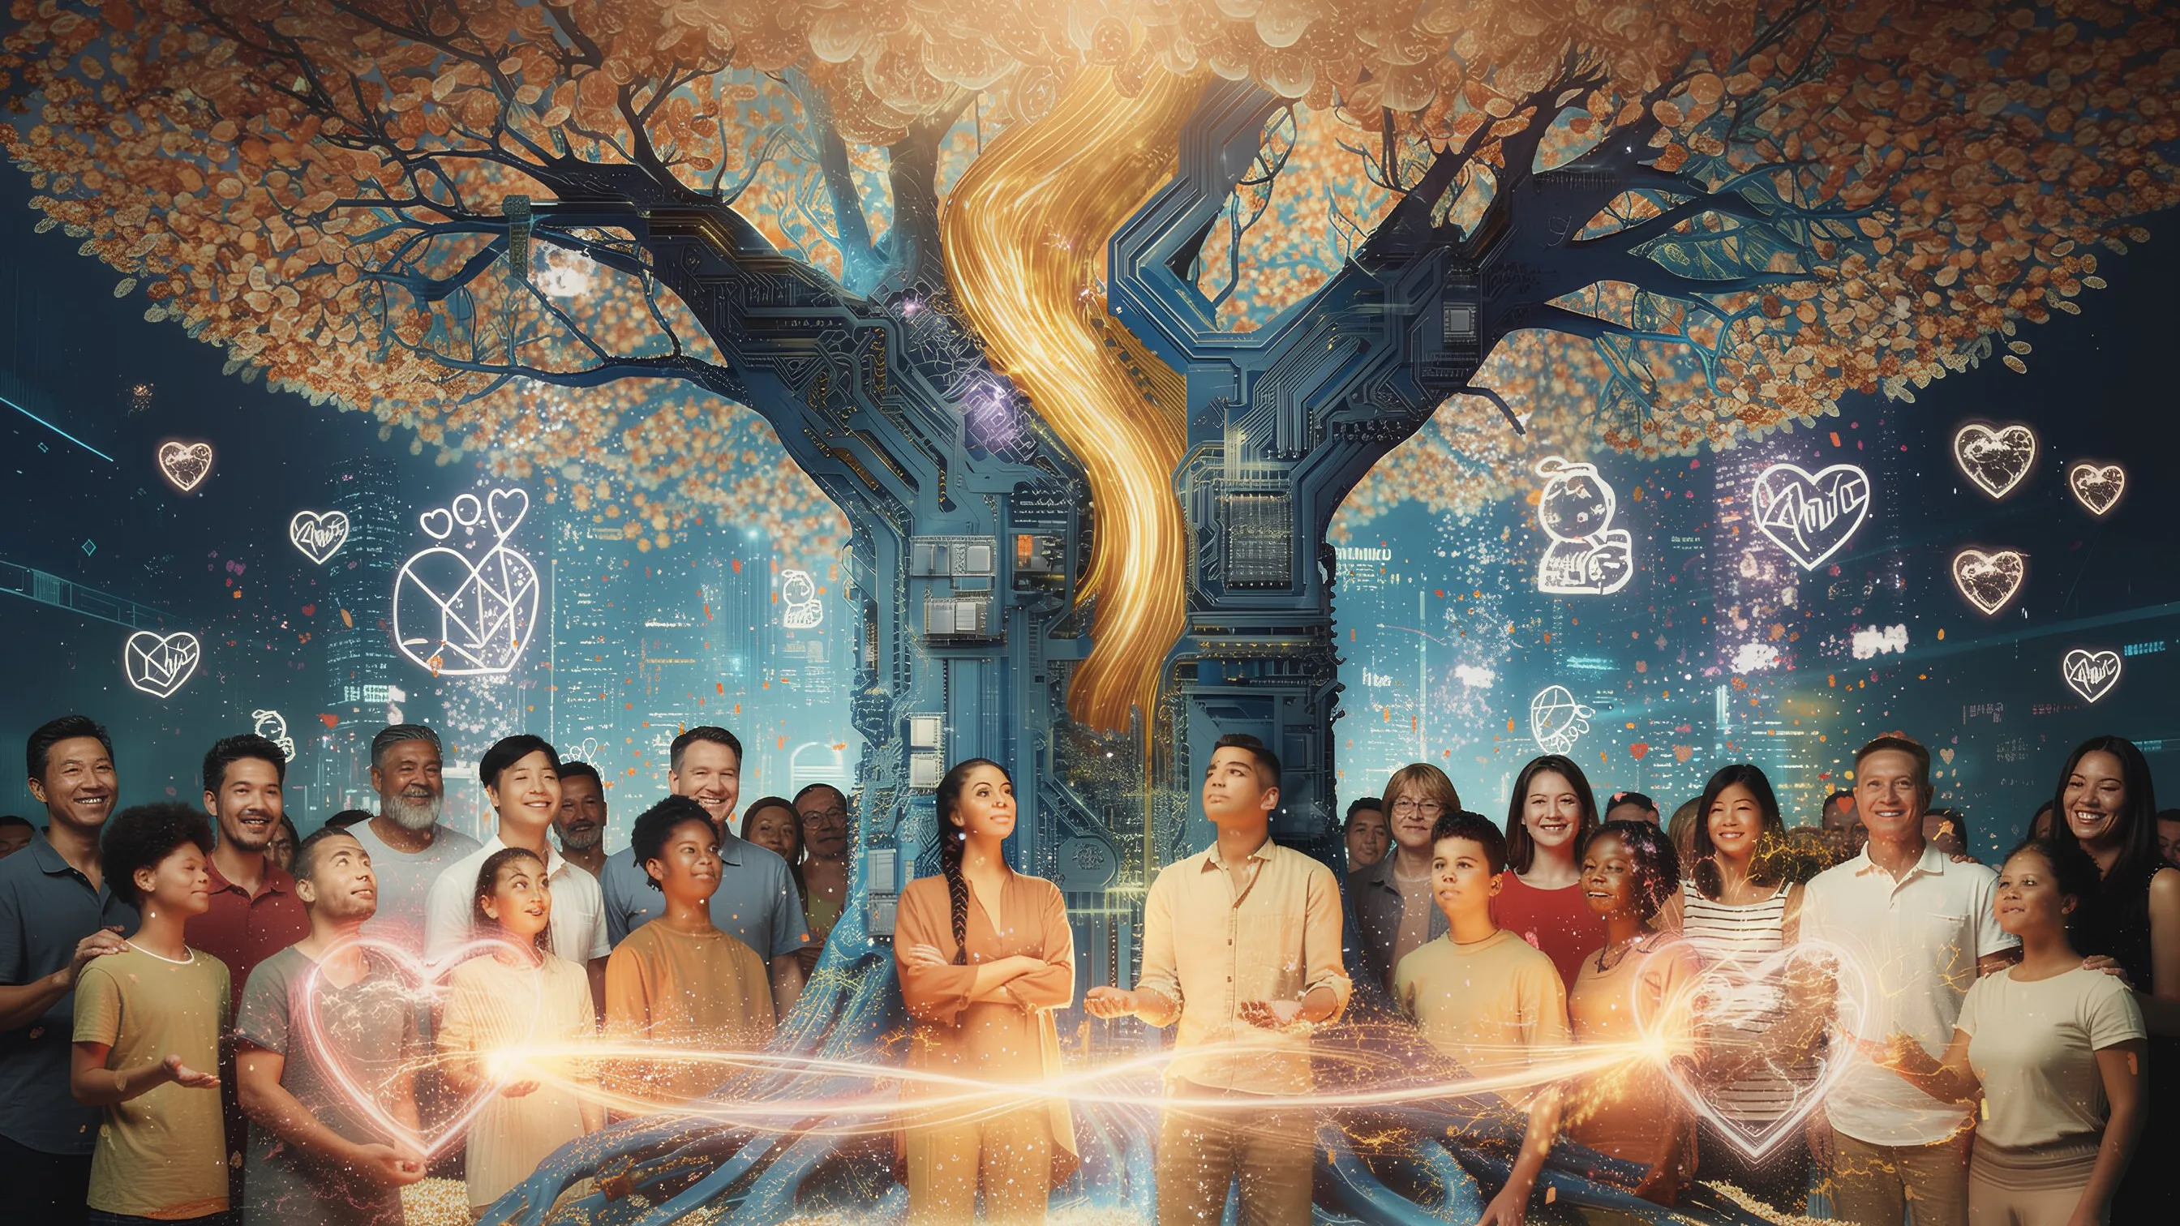

──────────────────────────────────────────────────

### 6.1 Thông tin cơ bản về Token

|  |  |
| --- | --- |
| **Mục** | **Nội dung** |
| Tên Token | AlmaNEO |
| Mã giao dịch | ALMAN |
| Mạng lưới | Polygon |
| Tiêu chuẩn | ERC-20 |
| Tổng cung | 8.000.000.000 (8 tỷ) |
| Số chữ số thập phân | 18 chữ số thập phân |

#### Tại sao lại là 8 tỷ?

|  |
| --- |
| *"8 tỷ người trên toàn thế giới, một token cho một người"* |

Con số 8 tỷ tượng trưng cho dân số hiện tại của Trái đất. Con số này tượng trưng cho triết lý của AlmaNEO:

* Tất cả mọi người đều xứng đáng được hưởng lợi từ AI
* Trí tuệ không nên bị độc quyền bởi một số ít người, mà nên được chia sẻ cho toàn nhân loại
* Mỗi con người đều quý giá

──────────────────────────────────────────────────

### 6.2 Cấu trúc phân bổ Token

**Phân bổ Token ALMAN (Tổng cộng 8 tỷ):**

|  |  |  |
| --- | --- | --- |
| **Các hạng mục phân bổ** | **Tỷ lệ** | **Số lượng** |
| Cộng đồng & Hệ sinh thái | 40% | 3,2 tỷ |
| Quỹ dự trữ | 25% | 2 tỷ |
| Thanh khoản & Trao đổi | 15% | 1,2 tỷ |
| Đội ngũ & Cố vấn | 10% | 800 triệu |
| Triển lãm Lòng tốt & Tài trợ | 10% | 800 triệu |

──────────────────────────────────────────────────

### 6.3 Chi tiết phân phối

#### 1) Cộng đồng & Hệ sinh thái (40% - 3,2 tỷ ALMAN)

Cộng đồng sở hữu AlmaNEO. 40% tổng số token sẽ được phân phối cho các thành viên tham gia hệ sinh thái.

|  |  |  |  |
| --- | --- | --- | --- |
| **Mục đích** | **Tỷ lệ** | **Số lượng** | **Mô tả** |
| Airdrop khu vực Nam bán cầu | 15% | 1,2 tỷ | Phân phối dưới dạng tín dụng AI miễn phí cho thanh thiếu niên ở các khu vực khó khăn |
| Khai thác lòng tốt | 12% | 960 triệu | Phần thưởng cho các hoạt động tử tế |
| Phần thưởng nút DePIN | 8% | 640 triệu | Phần thưởng cho các nhà cung cấp tài nguyên tính toán |
| Khuyến khích cộng đồng | 5% | 400 triệu | Đại sứ, sự kiện, tiền thưởng tìm lỗi, v.v. |

**Phương thức phân phối:**  
- Airdrop: Phân phối theo từng giai đoạn sau khi hoàn tất xác minh KYC  
- Khai thác: Phân phối theo thời gian thực, tỷ lệ thuận với hoạt động  
- Phần thưởng Node: Thanh toán hàng ngày dựa trên việc cung cấp tài nguyên

#### 2) Quỹ dự trữ của Tổ chức (25% - 2 tỷ ALMAN)

Quỹ dành cho hoạt động của tổ chức và phát triển dự án.

|  |  |  |  |
| --- | --- | --- | --- |
| **Mục đích** | **Tỷ lệ phần trăm** | **Số lượng** | **Mô tả** |
| Phát triển | 12% | 960 triệu | Phát triển và bảo trì công nghệ |
| Vận hành | 8% | 640 triệu | Chi phí hoạt động của tổ chức, pháp lý và cơ sở hạ tầng |
| Quỹ dự trữ chiến lược | 5% | 400 triệu | Ứng phó khẩn cấp và cơ hội |

**Điều kiện khóa:**  
- Năm đầu tiên: Mở khóa 2% hàng tháng

* Năm thứ hai trở đi: Mở khóa 4% hàng tháng
* Tất cả chi tiết sử dụng sẽ được công khai trên chuỗi.

#### 3) Thanh khoản & Sàn giao dịch (15% - 1,2 tỷ ALMAN)

Khoản phân bổ này nhằm đảm bảo thanh khoản thị trường và niêm yết trên các sàn giao dịch.

|  |  |  |  |
| --- | --- | --- | --- |
| **Mục đích** | **Tỷ lệ** | **Số lượng** | **Mô tả** |
| Thanh khoản DEX | 10% | 800 triệu | Các nhóm thanh khoản như Uniswap và QuickSwap |
| Niêm yết trên CEX | 5% | 400 triệu | Dự trữ niêm yết trên sàn giao dịch tập trung |

**Nguyên tắc hoạt động:**  
- Thanh khoản DEX sẽ bị khóa tối thiểu 2 năm.

* Phân bổ niêm yết trên CEX sẽ chỉ được sử dụng khi cần thiết. Phần còn lại sẽ được xem xét để đốt.

#### 4) Đội ngũ & Cố vấn (10% - 800 triệu ALMAN)

Khoản phân bổ này dành cho các khoản thưởng cho đội ngũ và cố vấn.

|  |  |  |  |
| --- | --- | --- | --- |
| **Mục tiêu** | **Tỷ lệ** | **Số lượng** | **Thời gian phân bổ** |
| Đội ngũ nòng cốt | 7% | 560 triệu | Thời gian phân bổ 4 năm, thời gian chờ 1 năm |
| Cố vấn | 3% | 240 triệu | Thời gian phân bổ 2 năm, thời gian chờ 6 tháng |

**Điều kiện phân bổ:**

### Lịch trình phân bổ Token cho đội ngũ

|  |  |  |  |
| --- | --- | --- | --- |
| **Kỳ** | **Tỷ lệ** | **Trạng thái** | **Mô tả** |
| Năm 1 | 0% | 🔒 Khóa | Thời gian chờ 1 năm: Toàn bộ token của đội ngũ bị khóa trong 1 năm sau TGE |
| Năm 2 | 25% | 🔓 Mở khóa | Phân phối đều hàng quý |
| Năm 3 | 25% | 🔓 Mở khóa | Phân phối đều hàng quý |
| Năm 4 | 25% | 🔓 Mở khóa | Phân bổ đều hàng quý |
| Năm thứ 5 | 25% | 🔓 Mở khóa | Phân bổ đều hàng quý |

|  |
| --- |
| *Số token chưa phân bổ sẽ được trả lại cho quỹ nếu bạn rút tiền sớm.* |

#### 5) Triển lãm Lòng tốt & Tài trợ (10% - 800 triệu ALMAN)

Quỹ này dành cho việc lan tỏa lòng tốt trên toàn thế giới và hỗ trợ các dự án quy mô nhỏ.

|  |  |  |  |
| --- | --- | --- | --- |
| **Mục đích** | **Tỷ lệ** | **Số lượng** | **Mô tả** |
| Triển lãm Lòng tốt | 6% | 480 triệu | Tổ chức triển lãm hàng năm và hỗ trợ người tham gia |
| Tài trợ AlmaNEO | 4% | 320 triệu | Tài trợ cho các dự án thúc đẩy chủ nghĩa nhân đạo |

**Phương thức hoạt động:**  
- Quỹ Triển lãm: Việc bỏ phiếu hàng năm của DAO quyết định địa điểm và ngân sách  
- Tài trợ: Phát hành công khai hàng quý, với sự bỏ phiếu của cộng đồng để lựa chọn các dự án nhận tài trợ

──────────────────────────────────────────────────

### 6.4 Tiện ích Token

Token AlmaNEO được sử dụng cho nhiều mục đích khác nhau trong hệ sinh thái.

### Tiện ích Token ALMAN

|  |  |
| --- | --- |
| **Danh mục** | **Công dụng chính** |
| Dịch vụ AI | Thanh toán bằng Tín dụng AI khi vượt quá mức sử dụng cơ bản, mua quyền truy cập vào các mô hình nâng cao, yêu cầu xử lý ưu tiên |
| Đặt cọc | Gửi tài sản thế chấp khi vận hành nút DePIN, nhận phần thưởng đặt cọc, thời gian chờ 7 ngày để rút cọc |
| Quản trị | Tạo đề xuất DAO (yêu cầu nắm giữ tối thiểu), tham gia bỏ phiếu (trọng số Điểm Lòng tốt), tham gia vào các quyết định quan trọng |
| Tham gia Hệ sinh thái | Đăng ký tham gia Triển lãm Lòng tốt, thực hiện thanh toán trên thị trường NFT, sử dụng dịch vụ của đối tác |

──────────────────────────────────────────────────

### 6.5 Cơ chế duy trì giá trị

#### Đốt token

Nhiều cơ chế đốt token được áp dụng để đảm bảo sự ổn định lâu dài của giá trị token.

|  |  |
| --- | --- |
| **Loại đốt** | **Mô tả** |
| Đốt token khi sử dụng dịch vụ | Đốt một phần khi thanh toán cho các dịch vụ AI Premium |
| Đốt token để nhận tín dụng ESG | Đốt token khi một công ty mua tín dụng vốn chủ sở hữu AI |
| Đốt token chưa sử dụng | Đốt token định kỳ đối với các token chưa sử dụng, chẳng hạn như token còn lại từ việc niêm yết trên CEX |

#### Tạo nhu cầu

|  |  |
| --- | --- |
| **Loại nhu cầu** | **Mô tả** |
| Dịch vụ AI | Token cần thiết để sử dụng các tính năng cao cấp |
| Hợp tác doanh nghiệp | Cần mua token khi một công ty tham gia vào hệ sinh thái |
| Đặt cọc | Gửi token để vận hành node và nhận phần thưởng |

#### Cân bằng Đốt và Phát hành (BME)

### Mô hình cân bằng BME (Cân bằng Đốt và Phát hành)

**Mô hình cân bằng BME (Cân bằng Đốt và Phát hành):**

|  |  |
| --- | --- |
| **Quy trình** | **Mô tả** |
| Đốt Token (Đốt) | Token được đốt khi doanh nghiệp thanh toán → Nguồn cung giảm |
| Phát hành Token (Phát hành) | Phân phối cho hệ sinh thái như một phần thưởng cho các hoạt động tốt |
| Mục tiêu cân bằng | Lượng Token bị đốt ≥ Lượng Token mới phát hành → Giá trị ổn định và tăng trưởng dài hạn |

──────────────────────────────────────────────────

### 6.6 Bảo vệ Nhà đầu tư Sớm

#### Chính sách Chống Bán tháo

Các cơ chế ngăn chặn sự sụt giảm mạnh giá token:

* Phân bổ cho Nhóm/Nhà đầu tư: Thời gian khóa dài và áp dụng điều khoản "cliff"
* Giới hạn Bán lớn: Giới hạn bán hàng ngày (tùy thuộc vào kết quả bỏ phiếu của DAO trong tương lai)
* Công khai Minh bạch: Giám sát và công khai theo thời gian thực tất cả các giao dịch ví lớn

#### Khởi đầu Công bằng

* Giảm thiểu Bán riêng tư
* Tối đa hóa Phân bổ Cộng đồng (40%)
* Ngăn chặn phân bổ quá mức tại TGE

──────────────────────────────────────────────────

### 6.7 Lịch trình Phân phối Token

### Lịch trình Mở khóa Token

| Thời gian | Giai đoạn | Nội dung | Nguồn cung lưu hành dự kiến ​​|  
| :--- | :--- | :--- |  
| **TGE** | Ra mắt (Quý 1 năm 2026) | Airdrop Cộng đồng lần 1: 5%, Thanh khoản DEX: 10% | **15%** (1,2 tỷ) |  
| **Năm 1** | Giai đoạn Tăng trưởng | Phân phối khai thác cộng đồng hàng tháng, mở khóa 2% vốn chủ sở hữu hàng tháng | **35%** |  
| **Năm 2** | Giai đoạn Mở rộng | Bắt đầu mở khóa đội ngũ (Kết thúc giai đoạn bùng nổ), mở khóa 4% vốn chủ sở hữu hàng tháng | **55%** |  
| **Năm 3-4** | Giai đoạn Ổn định | Phần thưởng cộng đồng liên tục | **100%** (Không bao gồm việc đốt token) |

──────────────────────────────────────────────────

### Tóm tắt: Giá trị cốt lõi của Token ALMAN

|  |  |
| --- | --- |
| **Đặc điểm** | **Mô tả** |
| Ý nghĩa biểu tượng | 8 tỷ token cho 8 tỷ người |
| Tiện ích | Dịch vụ AI, quản trị, đặt cược |
| Công bằng | 40% cộng đồng, thời gian phân bổ dài |
| Tính bền vững | Bảo toàn giá trị thông qua cơ chế đốt token |
| Tính minh bạch | Tất cả các giao dịch đều được công khai trên chuỗi |

|  |
| --- |
| *"Sở hữu token ALMAN nghĩa là tham gia vào phong trào bảo tồn nhân loại trong thời đại trí tuệ nhân tạo."* |

──────────────────────────────────────────────────

*Phần sau đây mô tả kế hoạch mở rộng hệ sinh thái AlmaNEO.*

*

## 7. Mở rộng Hệ sinh thái

### AlmaNEO không phải là một nền tảng, mà là một hạt giống

Mục tiêu cuối cùng của AlmaNEO không phải là vận hành một dịch vụ duy nhất. Chúng tôi hướng đến việc tạo ra một nền tảng nơi những người trẻ trên khắp thế giới có thể tự tạo ra giá trị. Chúng tôi hình dung một chu kỳ tích cực, nơi nhiều dự án sẽ nảy mầm trong hệ sinh thái AlmaNEO, và những dự án này sẽ làm giàu thêm cho hệ sinh thái.

──────────────────────────────────────────────────

### 7.1 KINFRI: Mạng lưới Bạn bè Tốt bụng

#### Một nền kinh tế P2P toàn cầu dựa trên sự tin tưởng

KINFRI (Bạn bè Tốt bụng) là dự án mở rộng đầu tiên của hệ sinh thái AlmaNEO. Dựa trên Điểm Lòng tốt, nó kết nối những người trẻ trên khắp thế giới, cho phép **các giao dịch tin tưởng giữa người với người** thay vì thương mại giữa các quốc gia.

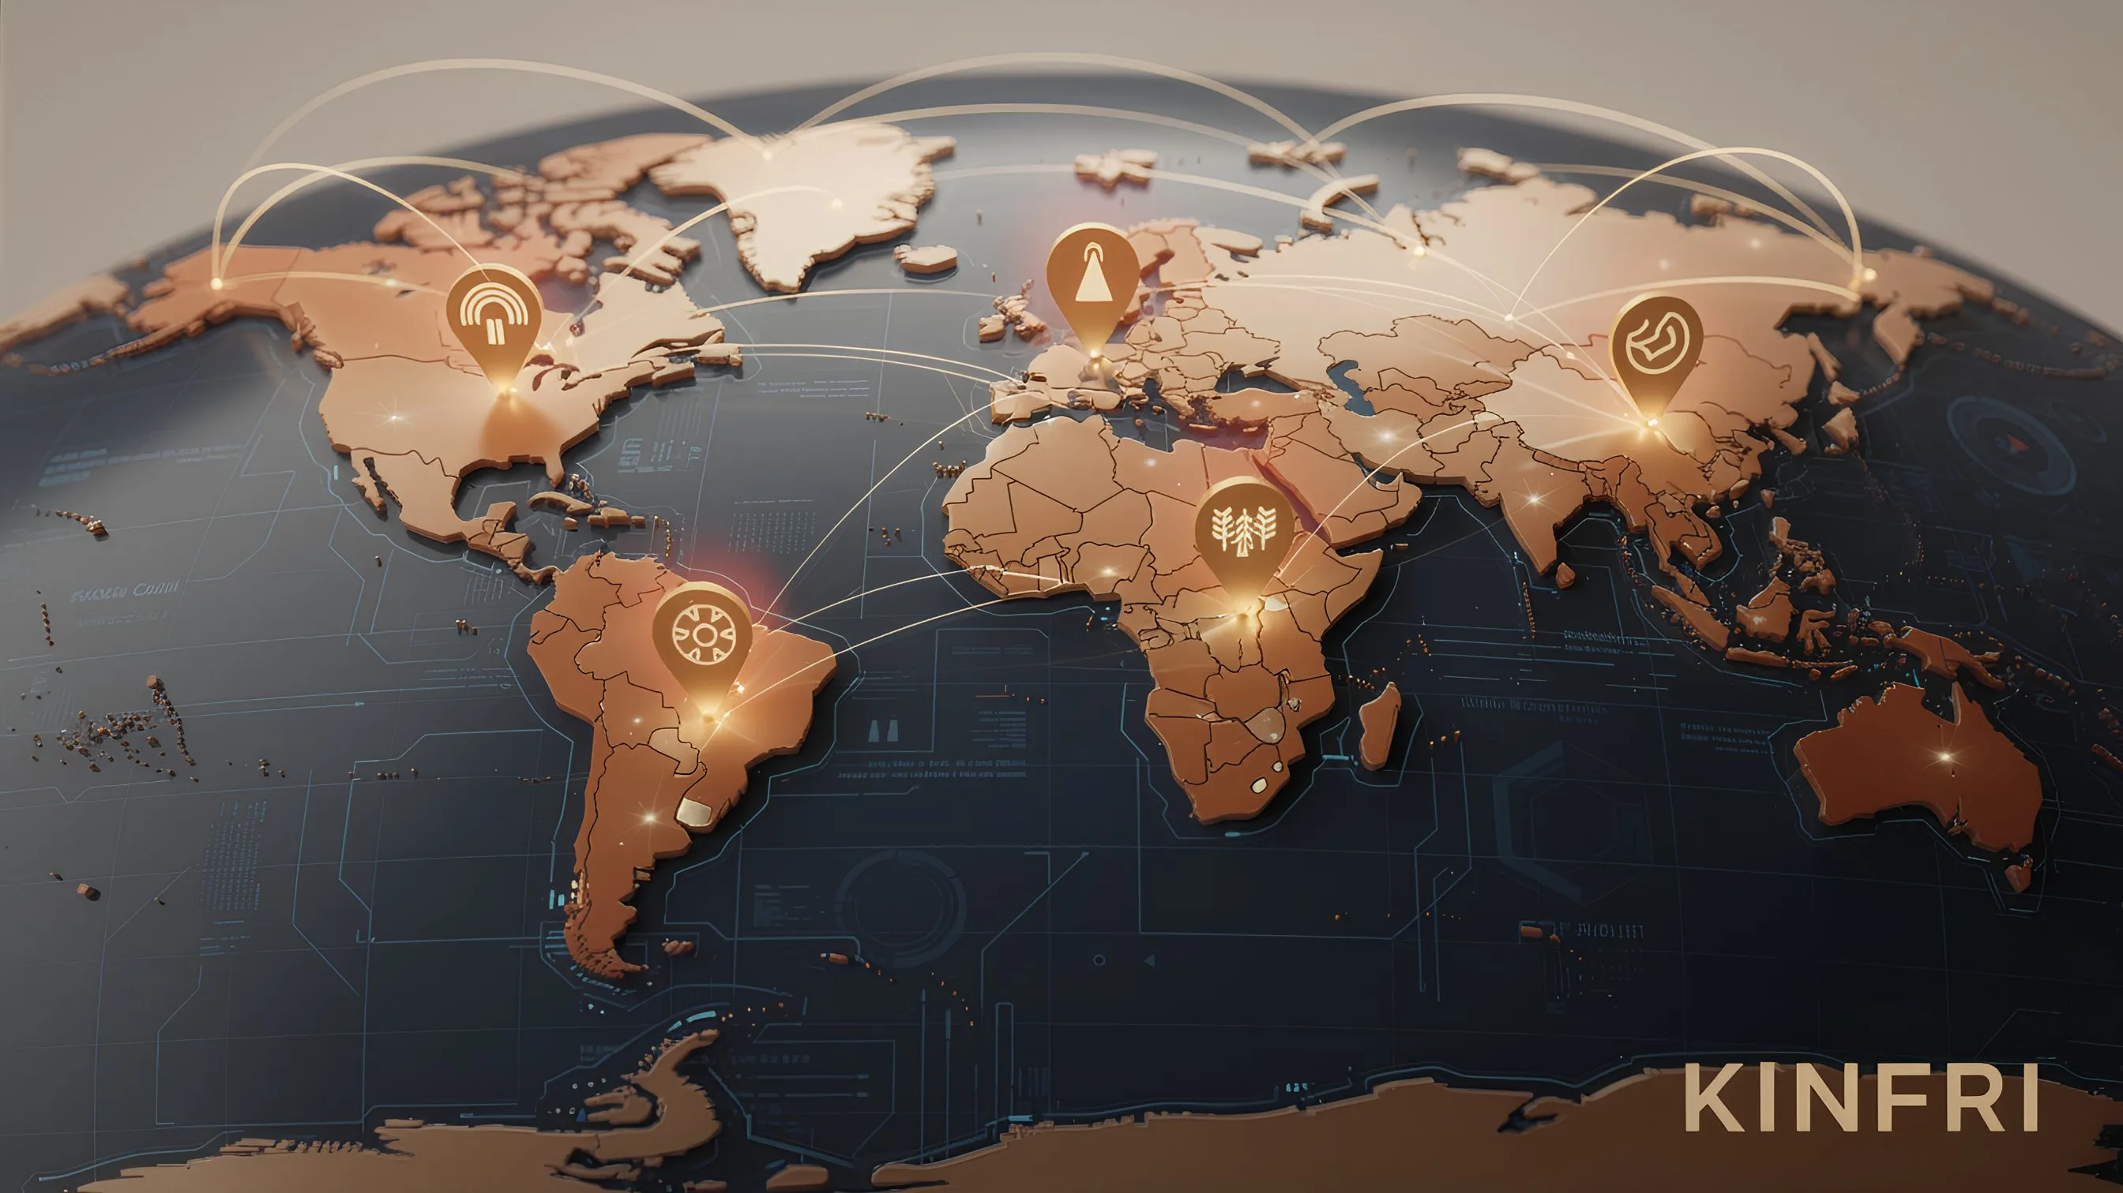

### Khái niệm KINFRI

**Khái niệm KINFRI:**

|  |  |  |
| --- | --- | --- |
| **Người tham gia** | **Điểm Lòng tốt** | **Vai trò** |
| Thanh niên Việt Nam | 850 | Trồng cà phê → Bán hàng |
| Thanh niên Brazil | 920 | Vận hành quán cà phê → Mua hạt cà phê |

**Hệ thống kết nối KINFRI:**  
- Xác minh độ tin cậy dựa trên điểm số lòng tốt  
- Ký quỹ hợp đồng thông minh  
- Giải quyết tranh chấp DAO

**Kết quả:** Giao dịch trực tiếp không qua trung gian → Giá cả công bằng + Điểm số tăng lên cho cả hai bên

#### Giá trị cốt lõi của KINFRI

|  |  |
| --- | --- |
| **Thương mại toàn cầu hiện có** | **KINFRI** |
| Từ quốc gia này sang quốc gia khác | Từ người này sang người khác |
| Tập trung vào các tập đoàn lớn | Tập trung vào cá nhân và thanh niên |
| Niềm tin dựa trên thương hiệu | Niềm tin được chứng minh bằng điểm số lòng tốt |
| Nhiều biên lợi nhuận trung gian | Giao dịch trực tiếp từ nhà sản xuất đến người tiêu dùng |

#### Các lĩnh vực có thể mở rộng

KINFRI mở rộng phạm vi hoạt động vượt ra ngoài giao dịch hàng hóa đơn thuần sang nhiều lĩnh vực khác nhau:

|  |  |
| --- | --- |
| **Lĩnh vực** | **Ví dụ** |
| Sản phẩm nông nghiệp/Thực phẩm | Giao dịch trực tiếp cà phê, ca cao và gia vị |
| Hàng thủ công mỹ nghệ | Bán các sản phẩm của nghệ nhân địa phương trên toàn thế giới |
| Du lịch/Chỗ ở | Lưu trú tại nhà dân với chủ nhà có điểm tử tế cao |
| Giáo dục/Hướng dẫn | Hướng dẫn kỹ thuật, trao đổi ngôn ngữ |
| Dịch vụ tự do | Thiết kế, dịch thuật, phát triển, v.v. |

#### Lộ trình

KINFRI sẽ được phát triển thông qua kế hoạch chi tiết riêng biệt sau khi mạng chính AlmaNEO ổn định.

|  |  |  |
| --- | --- | --- |
| **Giai đoạn** | **Thời gian** | **Chi tiết** |
| Giai đoạn 1: Xác minh khái niệm | Nửa cuối năm 2026 | Thí điểm quy mô nhỏ (Giao dịch trực tiếp cà phê) |
| Giai đoạn 2: Dịch vụ Beta | 2027 | Mở 5 hạng mục |
| Giai đoạn 3: Ra mắt chính thức | Nửa cuối năm 2027 | Mở rộng toàn cầu |

──────────────────────────────────────────────────

### 7.2 Chương trình Tài trợ AlmaNEO

#### Đầu tư vào các dự án thực hành nhân văn

Chương trình Tài trợ AlmaNEO hỗ trợ các dự án quy mô nhỏ sử dụng AI để giải quyết các vấn đề xã hội.

#### Điều kiện

|  |  |
| --- | --- |
| **Điều khoản** | **Mô tả** |
| Ứng dụng AI | Các dự án sử dụng AlmaNEO AI Hub hoặc AI mã nguồn mở |
| Tác động xã hội | Giải quyết các vấn đề cộng đồng, hỗ trợ các nhóm yếu thế, v.v. |
| Do thanh niên lãnh đạo | Các thành viên cốt lõi bao gồm những người trẻ tuổi từ 18-38 |
| Mã nguồn mở | Sẵn sàng chia sẻ kết quả với cộng đồng |

#### Quy mô tài trợ

|  |  |  |
| --- | --- | --- |
| **Lĩnh vực** | **Nguồn tài trợ** | **Mục tiêu** |
| Giai đoạn khởi đầu | $1,000 - $5,000 ALMAN | Giai đoạn ý tưởng |
| Giai đoạn phát triển | $5,000 - $20,000 ALMAN | Nguyên mẫu đã hoàn thành |
| Giai đoạn tác động | $20,000 - $50,000 ALMAN | Dự án đang hoạt động |

#### Quy trình lựa chọn

#### Quy trình lựa chọn tài trợ của AlmaNEO

|  |  |  |
| --- | --- | --- |
| **Các bước** | **Quy trình** | **Mô tả** |
| 1 | Đơn đăng ký (Hàng quý) | Nộp đơn trực tuyến |
| 2 | Sàng lọc lần đầu | Đánh giá của Quỹ AlmaNEO |
| 3 | Bình chọn của cộng đồng | Lựa chọn cuối cùng bởi DAO |
| 4 | Thanh toán tài trợ | Thanh toán theo từng giai đoạn dựa trên các mốc quan trọng |
| 5 | Chia sẻ kết quả | Thông báo kết quả cho cộng đồng |

#### Ví dụ dự án dự kiến

|  |  |  |
| --- | --- | --- |
| **Dự án** | **Khu vực** | **Nội dung** |
| Trợ lý nông trại AI | Kenya | Ứng dụng chẩn đoán sâu bệnh hại cây trồng dựa trên ảnh |
| Chatbot hỗ trợ đọc viết | Bangladesh | Giáo dục đọc/viết bằng giọng nói |
| Cải thiện khả năng tiếp cận chăm sóc sức khỏe | Philippines | Chẩn đoán sớm bằng AI cho các làng vùng sâu vùng xa |
| Hệ thống ứng phó thảm họa | Indonesia | AI cảnh báo sớm thiên tai |
| Kết nối việc làm cho thanh niên | Nigeria | Kết nối kỹ năng - việc làm dựa trên AI |

#### Đóng góp trở lại cho các dự án thành công

Các dự án phát triển thông qua tài trợ và tạo ra lợi nhuận sẽ tự nguyện đóng góp trở lại cho hệ sinh thái AlmaNEO. Điều này dựa trên tinh thần **"Đóng góp bằng tình cảm"**, chứ không phải bắt buộc.

──────────────────────────────────────────────────

### 7.3 Đại học AlmaNEO

#### Kiến thức về Trí tuệ Nhân tạo, Quyền của Mọi Người

Đại học AlmaNEO là một nền tảng trực tuyến cung cấp giáo dục miễn phí về các kỹ năng cơ bản cần thiết trong kỷ nguyên Trí tuệ Nhân tạo.

#### Chương trình học

|  |  |  |
| --- | --- | --- |
| **Cấp độ** | **Khóa học** | **Nội dung** |
| Cấp độ 1 | Kiến thức cơ bản về Trí tuệ Nhân tạo | Trí tuệ Nhân tạo là gì, Cách viết đề bài |
| Cấp độ 2 | Ứng dụng Trí tuệ Nhân tạo | Áp dụng Trí tuệ Nhân tạo vào Công việc/Học tập |
| Cấp độ 3 | Kiến thức cơ bản về Phát triển Trí tuệ Nhân tạo | Tạo các ứng dụng Trí tuệ Nhân tạo đơn giản |
| Cấp độ 4 | Đạo đức Trí tuệ Nhân tạo | Sử dụng Trí tuệ Nhân tạo có trách nhiệm |

#### Tính năng

* Hỗ trợ đa ngôn ngữ: Nội dung được cung cấp bằng các ngôn ngữ địa phương chính
* Học tập cộng đồng: Học tập cùng nhau thông qua hình thức ghép cặp người hướng dẫn-người được hướng dẫn
* Định hướng thực hành: Các dự án thực tế sử dụng AlmaNEO AI Hub
* Cấp chứng chỉ: Chứng chỉ trên chuỗi (SBT) sau khi hoàn thành khóa học

#### Khuyến khích người hướng dẫn

Những người đóng góp tạo ra nội dung giáo dục chất lượng cao sẽ được thưởng bằng token ALMAN.

|  |  |
| --- | --- |
| **Loại đóng góp** | **Phần thưởng** |
| Tạo nội dung bài giảng | Theo từng nội dung + tỷ lệ thuận với số lượng học viên |
| Dịch thuật/Bản địa hóa | Thù lao cố định theo từng ngôn ngữ |
| Hoạt động hướng dẫn | Theo giờ + Điểm Lòng tốt |

──────────────────────────────────────────────────

### 7.4 Hệ sinh thái đối tác

#### Một mạng lưới cùng nhau phát triển

AlmaNEO mở rộng hệ sinh thái của mình bằng cách hợp tác với các đối tác cùng chí hướng.

### Hệ Sinh Thái Đối Tác AlmaNEO

**Hệ Sinh Thái Đối Tác AlmaNEO:**

|  |  |
| --- | --- |
| **Loại Đối Tác** | **Thành Phần** |
| Đối Tác Công Nghệ | Các nhà cung cấp mô hình AI, cơ sở hạ tầng blockchain, các công ty bảo mật/kiểm toán |
| Đối Tác Tác Động | Các tổ chức quốc tế (UNESCO/UN), các tổ chức phi chính phủ/phi lợi nhuận, các doanh nghiệp xã hội |
| Đối Tác Kinh Doanh | Các công ty tham gia ESG, các tổ chức giáo dục, cộng đồng địa phương |

### Lợi Ích Đối Tác

|  |  |
| --- | --- |
| **Loại Đối Tác** | **Lợi Ích** |
| Đối Tác Công Nghệ | Truy cập dữ liệu hệ sinh thái AlmaNEO, cơ hội nghiên cứu chung |
| Đối Tác Tác Động | Ưu tiên đề xuất cấp tài trợ, đồng tổ chức Triển lãm |
| Đối Tác Kinh Doanh | Tín dụng vốn chủ sở hữu AI, hỗ trợ chứng nhận ESG |

──────────────────────────────────────────────────

### 7.5 Tầm Nhìn Phát Triển Hệ Sinh Thái

### Lộ Trình Tầm Nhìn Phát Triển Hệ Sinh Thái

|  |  |  |
| --- | --- | --- |
| **Thời Gian** | **Giai Đoạn** | **Mục Tiêu Chính** |
| Năm 1 | Hạt giống | Ổn định các dịch vụ cốt lõi của AlmaNEO, hình thành cộng đồng ban đầu |
| Năm 2 | Mầm non | Dự án thí điểm KINFRI, câu chuyện thành công đầu tiên về tài trợ, ra mắt Đại học AlmaNEO |
| Năm 3 | Cây | Hơn 10 dự án con, mở rộng mạng lưới đối tác, hệ sinh thái tự duy trì |
| Năm 5 trở lên | Rừng | Một hệ sinh thái phi tập trung hoạt động mà không cần AlmaNEO, AlmaNEO trong cuộc sống hàng ngày của hàng triệu người trẻ trên khắp thế giới, một tiêu chuẩn mới cho "nền kinh tế thân thiện" |

──────────────────────────────────────────────────

### Lời hứa của chúng tôi

Đội ngũ AlmaNEO sẽ không kiểm soát nền tảng mãi mãi.

Mục tiêu của chúng tôi là phát triển hệ sinh thái đến mức nó có thể tự vận hành, và sau đó hoàn toàn chuyển giao cho cộng đồng. Giống như cha mẹ nuôi dạy con cái trở nên tự lập, AlmaNEO sẽ nuôi dưỡng hệ sinh thái và để nó tự do phát triển.

|  |
| --- |
| *“Nếu chúng ta thành công, cái tên AlmaNEO một ngày nào đó sẽ bị lãng quên. Nhưng một thế giới nơi lòng tốt được trân trọng sẽ vẫn còn mãi. Thế là đủ rồi.”* |

──────────────────────────────────────────────────

*Phần sau đây trình bày chi tiết kế hoạch cho Triển lãm Lòng tốt.*

*

## 8. Triển lãm Lòng tốt

### Vượt ra ngoài thế giới trực tuyến, lòng tốt gặp gỡ thế giới thực

Blockchain và AI là những công cụ cho thế giới kỹ thuật số. Tuy nhiên, "tình cảm" mà AlmaNEO theo đuổi cuối cùng lại nở rộ giữa con người. Triển lãm Lòng tốt là một lễ hội nơi cộng đồng AlmaNEO từ khắp nơi trên thế giới tụ họp để khẳng định tình đoàn kết.

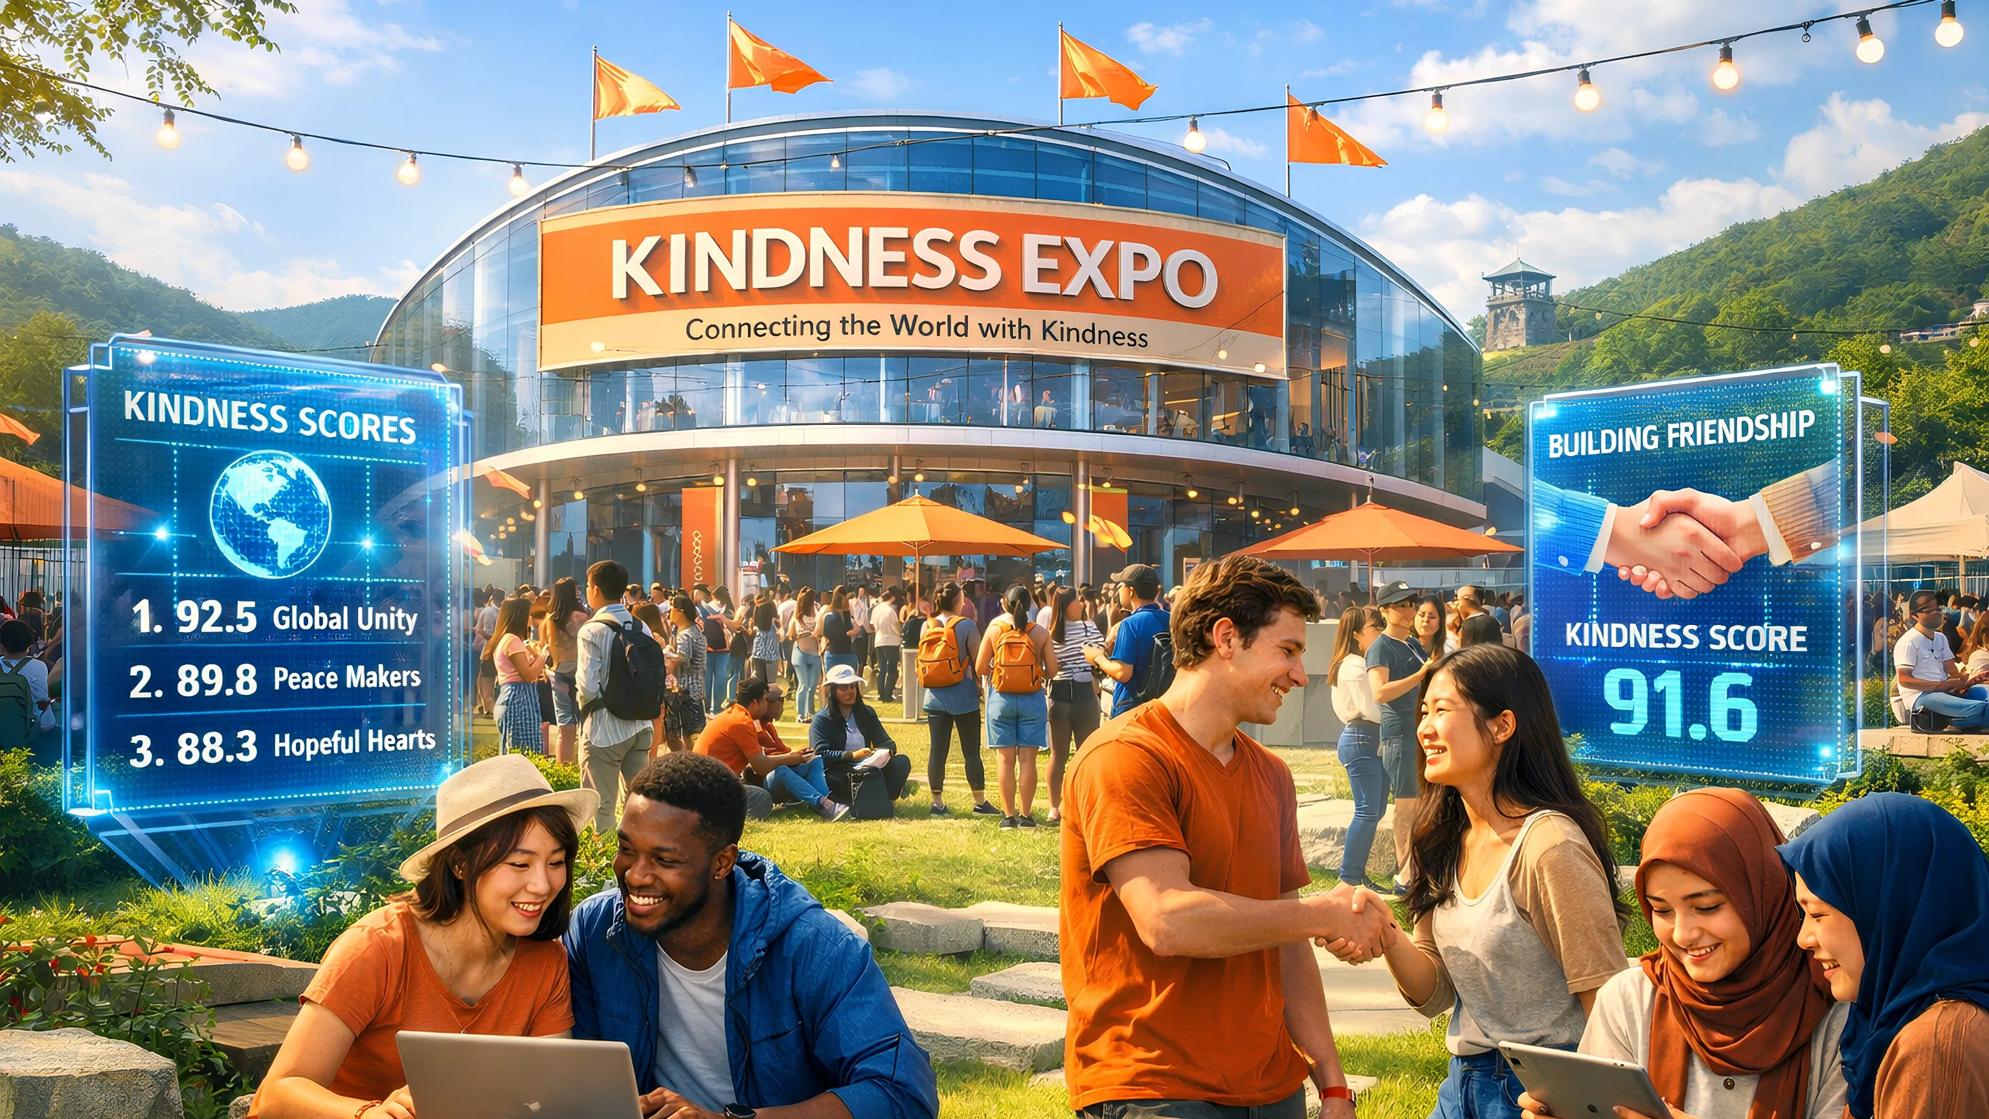

──────────────────────────────────────────────────

### 8.1 Triển lãm Lòng tốt là gì?

Triển lãm Lòng tốt là một sự kiện thường niên của cộng đồng AlmaNEO, được tổ chức tại các thành phố khác nhau trên khắp thế giới.

#### Mục đích của sự kiện

|  |  |
| --- | --- |
| **Mục đích** | **Mô tả** |
| Kết nối | Một cuộc gặp gỡ thực tế giữa các cộng đồng trước đây chỉ diễn ra trực tuyến |
| Truyền cảm hứng | Chia sẻ những thành tựu của các dự án được tài trợ và khám phá những ý tưởng mới |
| Phổ biến | Lan tỏa triết lý AlmaNEO và kiến ​​thức về AI trong khu vực tổ chức |
| Lễ kỷ niệm | Kỷ niệm và tôn vinh một năm của lòng tốt |

#### Chương trình cốt lõi

### Chương trình Triển lãm Lòng tốt

|  |  |
| --- | --- |
| **Chương trình** | **Chi tiết** |
| Bài phát biểu chính | Thông báo về kết quả hoạt động thường niên của AlmaNEO, Báo cáo thay đổi chỉ số GAII, Chia sẻ về tình trạng bất bình đẳng AI toàn cầu |
| Giải thưởng Lòng tốt | Người tốt nhất của năm (Giải thưởng Top 100), Dự án tác động của năm, Nhà điều hành nút mạng của năm |
| Hội thảo & Trại huấn luyện | Thực hành sử dụng AI, Trại huấn luyện thanh niên địa phương, Ghép nối người hướng dẫn - người được hướng dẫn |
| Kết nối | Trao đổi cộng đồng toàn cầu, Gặp gỡ đối tác, Hackathon |
| Lễ hội | Trải nghiệm văn hóa địa phương, Tiệc cộng đồng, Lễ tuyên thệ lòng tốt |

──────────────────────────────────────────────────

### 8.2 Nguyên tắc lựa chọn địa điểm

Triển lãm Lòng tốt không được tổ chức ở những thành phố hào nhoáng, mà ở **những nơi cần lòng tốt nhất**.

#### Tiêu chí lựa chọn

|  |  |  |
| --- | --- | --- |
| **Tiêu chí** | **Mô tả** | **Trọng số** |
| Khả năng tiếp cận AI | Ưu tiên các khu vực có chỉ số GAII thấp | 30% |
| Dân số trẻ | Tỷ lệ dân số trẻ và tỷ lệ thất nghiệp | 25% |
| Cơ sở hạ tầng | Cơ sở hạ tầng tối thiểu cần thiết để tổ chức sự kiện | 20% |
| Cộng đồng | Cộng đồng AlmaNEO địa phương năng động | 15% |
| An toàn | Đảm bảo an toàn cho ứng viên | 10% |

#### Quy trình tuyển chọn

1. Lời kêu gọi ứng viên từ Thành phố (Đề xuất DAO)

2. Thảo luận cộng đồng (2 tuần)

3. Bình chọn DAO (Bình chọn dựa trên điểm Lòng tốt)

4. Thông báo cuối cùng (6 tháng trước Triển lãm)

──────────────────────────────────────────────────

### 8.3 Điều kiện tham gia

Triển lãm Lòng tốt mở cửa cho tất cả mọi người, nhưng **những người tốt bụng sẽ có nhiều cơ hội hơn**.

|  |  |  |
| --- | --- | --- |
| **Hạng mục** | **Điều kiện tham gia** | **Yêu cầu ứng tuyển** |
| Tham gia chung | Chủ tài khoản ALMAN | Đăng ký đã mở |
| Tham gia theo lời mời | 10% người có điểm Lòng tốt cao nhất | Hỗ trợ một phần chi phí vé máy bay/chỗ ở |
| Tham gia VIP | 1% người có điểm Lòng tốt cao nhất hoặc người nhận tài trợ | Hỗ trợ toàn bộ chi phí |
| Thanh niên địa phương | Thanh niên cư trú tại Thành phố đăng cai | Tham gia miễn phí + Khóa huấn luyện |

──────────────────────────────────────────────────

### 8.4 Các địa điểm ứng cử viên cho Triển lãm Lòng tốt lần thứ nhất

Địa điểm tổ chức Triển lãm Lòng tốt lần thứ nhất sẽ được quyết định bằng hình thức bỏ phiếu của DAO. Các địa điểm ứng cử viên hiện đang được thảo luận:

|  |  |  |
| --- | --- | --- |
| **Các địa điểm ứng cử viên** | **Đặc điểm** | **Ý nghĩa biểu tượng** |
| DMZ (Hàn Quốc) | Địa điểm thành lập AlmaNEO, biểu tượng của sự chia rẽ | "Kết nối vượt qua sự chia rẽ" |
| Nairobi (Kenya) | Trung tâm khởi nghiệp châu Phi | "Hy vọng cho khu vực Nam bán cầu" |
| Đà Nẵng (Việt Nam) | Một thành phố công nghệ thông tin đang phát triển nhanh chóng | "Cơ hội bình đẳng" |
| Medellin (Colombia) | Một thành phố hồi sinh nhờ sự đổi mới | "Khả năng thay đổi" |

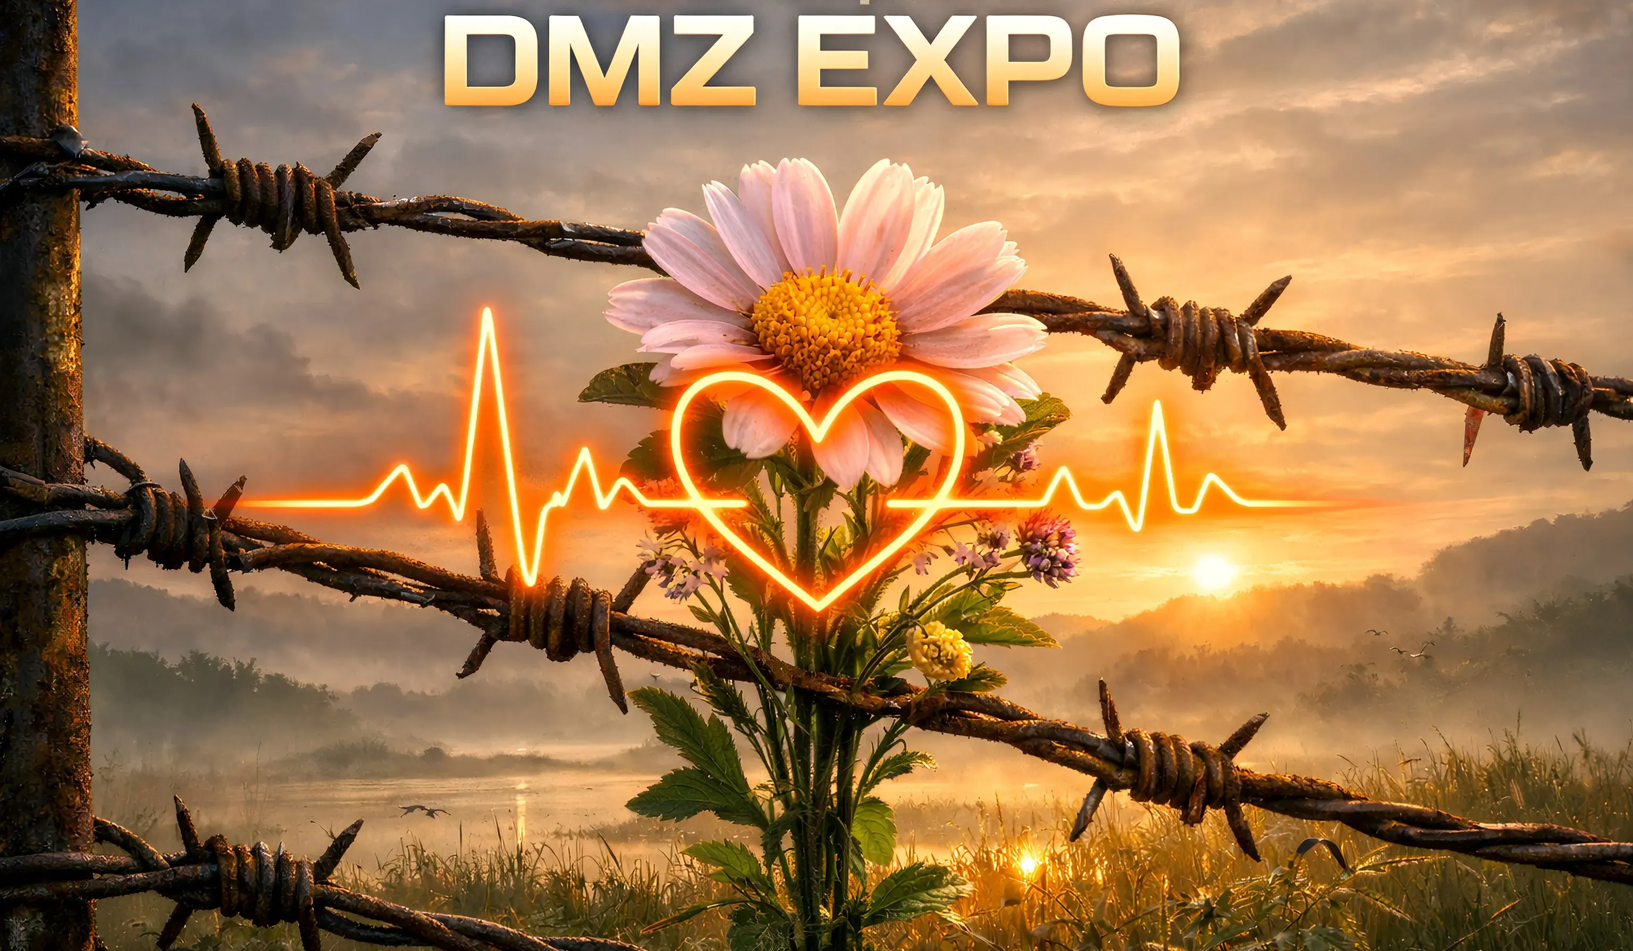

|  |
| --- |
| *Quyết định cuối cùng thuộc về cộng đồng.* |

──────────────────────────────────────────────────

### 8.5 Tầm nhìn dài hạn

### Lộ trình dài hạn của Triển lãm Lòng tốt

**Lộ trình Triển lãm Lòng tốt:**

|  |  |  |  |
| --- | --- | --- | --- |
| **Năm** | **Sự kiện** | **Quy mô** | **Tính năng** |
| 2026 | Triển lãm lần 1 | 500-1.000 người tham dự | Cộng đồng ngoại tuyến đầu tiên |
| 2027 | Triển lãm lần 2 | Hơn 2.000 người tham dự | Giới thiệu các sự kiện vệ tinh khu vực |
| 2028 | Triển lãm lần 3 | Phát triển thương hiệu toàn cầu | Mở rộng quan hệ đối tác doanh nghiệp/tổ chức |
| 2030 trở lên | Diễn đàn AI Davos | Thu hút sự chú ý từ khắp nơi trên thế giới | Phát triển thành Diễn đàn Nhân loại về Trí tuệ Nhân tạo |

*Thành phố đăng cai tổ chức Triển lãm Lòng tốt hàng năm sẽ trở thành thủ đô lòng tốt toàn cầu trong năm đó.*

──────────────────────────────────────────────────

*Phần sau đây mô tả cơ cấu quản trị và nền tảng của AlmaNEO.*

## 9. Quản trị & Nền tảng

### Quyền lực phải được phân quyền

AlmaNEO không phải là một dự án bị chi phối bởi bất kỳ cá nhân hay tổ chức nào. Chúng tôi đã thiết kế hệ thống quản trị phi tập trung ngay từ đầu, trao quyền cho cộng đồng tự quyết định tương lai của mình.

──────────────────────────────────────────────────

### 9.1 Triết lý quản trị

#### Ba nguyên tắc

|  |  |
| --- | --- |
| **Nguyên tắc** | **Mô tả** |
| Tính minh bạch | Tất cả các quy trình ra quyết định và chi tiết sử dụng tài chính đều được công khai trên chuỗi |
| Sự tham gia | Bất kỳ người nắm giữ token nào cũng có thể đề xuất, bỏ phiếu và tham gia vào các quyết định |
| Trọng số lòng tốt | Tiếng nói của những người đóng góp nhiều hơn sẽ mạnh mẽ hơn những người chỉ đơn giản là có nhiều hơn |

──────────────────────────────────────────────────

### 9.2 Cấu trúc DAO

AlmaNEO DAO tập hợp trí tuệ tập thể của cộng đồng để xác định hướng đi của dự án.

### Cấu trúc AlmaNEO DAO

**Cấu trúc AlmaNEO DAO:**

|  |  |  |
| --- | --- | --- |
| **Thành phần** | **Vai trò** | **Mô tả** |
| Người nắm giữ Token | Toàn thể cộng đồng | Quyền bỏ phiếu đề xuất, bỏ phiếu theo trọng số lòng tốt, bầu cử Hội đồng |
| Hội đồng | Hội đồng (9 thành viên) | Xử lý chương trình nghị sự khẩn cấp, xem xét trước đề xuất |
| Quỹ | Quỹ | Hoạt động hàng ngày, Đại diện pháp lý, Thực thi quyết định của DAO |

**Mối quan hệ:** Người nắm giữ Token bầu ra Hội đồng → Hội đồng hợp tác với Quỹ → Quỹ hỗ trợ/thực thi quyết định của Người nắm giữ Token

──────────────────────────────────────────────────

### 9.3 Cơ chế bỏ phiếu

#### Bỏ phiếu theo trọng số lòng tốt

Hệ thống bỏ phiếu của AlmaNEO không chỉ đơn giản là "1 Token = 1 Phiếu bầu."

|  |
| --- |
| Sức mạnh bỏ phiếu = √(Số Token nắm giữ) × Hệ số nhân điểm lòng tốt |

|  |  |
| --- | --- |
| **Điểm lòng tốt** | **Hệ số nhân** |
| 0 - 100 | 1.0x |
| 101 - 500 | 1.5x |
| 501 - 1000 | 2.0x |
| 1001+ | 2.5x |

**Ý nghĩa của hệ thống này:**  
- Hạn chế quyền lực độc quyền của những người nắm giữ số lượng lớn (cá voi)

* Khuếch đại tiếng nói của những người đóng góp tích cực trong cộng đồng
* Một cấu trúc nơi lòng tốt tương đương với tầm ảnh hưởng

#### Các loại đề xuất

|  |  |  |  |
| --- | --- | --- | --- |
| **Loại** | **Số lượng tối thiểu** | **Yêu cầu thông qua** | **Ví dụ** |
| Đề xuất chung | 5% | Đa số | Sử dụng ngân sách nhỏ, Hợp tác |
| Đề xuất quan trọng | 15% | 2/3 | Tổ chức triển lãm, Tài trợ lớn |
| Sửa đổi Hiến pháp | 30% | 3/4 | Thay đổi về nền kinh tế token, Thay đổi về cấu trúc quản trị |

──────────────────────────────────────────────────

### 9.4 Tổ chức AlmaNEO

Tổ chức là pháp nhân thực thi các quyết định của DAO trong thế giới thực.

#### Vai trò

|  |  |
| --- | --- |
| **Vai trò** | **Mô tả** |
| Đại diện pháp lý | Thực thi hợp đồng, Hợp tác, Phản hồi pháp lý |
| Hoạt động hàng ngày | Quản lý nhóm phát triển, Vận hành cơ sở hạ tầng |
| Thực thi DAO | Thực thi các quyết định của cộng đồng |
| Quản lý tài sản | Quản lý dự trữ của Tổ chức (Đa chữ ký) |

#### Cam kết minh bạch

* Công khai Báo cáo tài chính hàng quý
* Ghi nhận Tất cả chi phí trên chuỗi khối
* Tiến hành Kiểm toán bên ngoài hàng năm
* Chấp nhận Sự giám sát của Hội đồng

#### Kế hoạch thành lập Quỹ

Địa điểm của Quỹ sẽ được xác định bằng cách xem xét các yếu tố sau:

|  |  |
| --- | --- |
| **Các yếu tố được xem xét** | **Mô tả** |
| Luật thân thiện với DAO | Các khu vực pháp lý công nhận hoạt động của DAO |
| Hiệu quả về thuế | Thuế phù hợp với hoạt động phi lợi nhuận |
| Dễ vận hành | Khả năng thành lập/vận hành từ xa |
| Uy tín | Một khu vực đổi mới hợp pháp, không phải khu vực né tránh quy định |

|  |
| --- |
| *Địa điểm thành lập cụ thể sẽ được hoàn thiện và công bố sau khi xem xét pháp lý.* |

──────────────────────────────────────────────────

### 9.5 Phân quyền dần dần

AlmaNEO không theo đuổi việc phân quyền hoàn toàn ngay từ đầu. Việc phân quyền nhanh chóng thực tế có thể gây rủi ro cho dự án.

### Lộ trình phân quyền dần dần

|  |  |  |  |
| --- | --- | --- | --- |
| **Giai đoạn** | **Thời gian** | **Đặc điểm** | **Nội dung chính** |
| Giai đoạn 1 | 2025-2026 | Do Quỹ lãnh đạo | Thiết lập cơ sở hạ tầng cốt lõi, hình thành cộng đồng ban đầu và Quỹ đưa ra các quyết định quan trọng |
| Giai đoạn 2 | 2026-2027 | Quản trị chung | Bắt đầu bầu cử Hội đồng, bỏ phiếu của DAO về các mục chính trong chương trình nghị sự và chuyển giao quyền lực dần dần cho Quỹ |
| Giai đoạn 3 | 2027-2028 | Do DAO lãnh đạo | Hầu hết các quyết định được đưa ra trong DAO, với Quỹ chuyển sang vai trò cơ quan điều hành |
| Giai đoạn 4 | 2028+ | Phi tập trung hoàn toàn | Tổ chức được thu nhỏ hoặc giải thể, vận hành tự động dựa trên hợp đồng thông minh, quyền tự chủ hoàn toàn của cộng đồng |

──────────────────────────────────────────────────

### 9.6 Biện pháp bảo vệ

#### Tạm dừng khẩn cấp

Trong trường hợp có mối đe dọa an ninh nghiêm trọng hoặc lỗi, giao thức có thể bị tạm thời đình chỉ bằng đa số phiếu của Hội đồng (5/9).

Giao thức sẽ được tiếp tục hoặc giải quyết thông qua bỏ phiếu của DAO trong vòng 48 giờ kể từ khi đình chỉ.

#### Đa chữ ký

Tài sản của Tổ chức được quản lý thông qua ví đa chữ ký.

|  |  |
| --- | --- |
| **Mục đích** | **Yêu cầu chữ ký** |
| Chi phí hoạt động hàng ngày | 3/5 chữ ký |
| Chi tiêu lớn | 5/7 chữ ký |
| Quỹ khẩn cấp | 7/9 chữ ký + bỏ phiếu của DAO |

#### Khóa thời gian

Các thay đổi lớn về hợp đồng thông minh phải tuân theo khóa thời gian 48 giờ, đảm bảo cộng đồng có thời gian xem xét và phản đối.

──────────────────────────────────────────────────

### Mục tiêu tối thượng của quản trị

|  |
| --- |
| *"Ngay cả khi Quỹ AlmaNEO biến mất một ngày nào đó, hệ sinh thái AlmaNEO vẫn phải tiếp tục hoạt động. Thành công của chúng ta phụ thuộc vào việc chúng ta trở nên lỗi thời."\** |

──────────────────────────────────────────────────

*Phần sau đây phác thảo lộ trình cụ thể của AlmaNEO.*

*

## 10. Lộ trình

### Từng bước một, nhưng không bao giờ dừng lại

AlmaNEO ưu tiên thực thi hơn là những lời hứa hão huyền. Lộ trình dưới đây là kế hoạch hiện tại và có thể được điều chỉnh dựa trên phản hồi của cộng đồng và điều kiện thị trường.

──────────────────────────────────────────────────

### 10.1 Tóm tắt Lộ trình đầy đủ

### Lộ trình AlmaNEO 2025-2028

**Lộ trình cốt lõi của AlmaNEO:**

|  |  |  |
| --- | --- | --- |
| **Năm** | **Nửa đầu** | **Nửa cuối** |
| 2025 | Xây dựng nền tảng (Quý 1-Quý 2) | Mạng thử nghiệm & Cộng đồng (Quý 3-Quý 4) |
| 2026 | TGE & Mạng chính (Quý 1), Mở rộng hệ sinh thái (Quý 2-Quý 3) | Triển lãm Lòng tốt lần 1 (Quý 4) |
| 2027 | Mở rộng toàn cầu | Chuyển đổi DAO |
| 2028 trở đi | Phi tập trung hoàn toàn | Hệ sinh thái tự duy trì |

──────────────────────────────────────────────────

### 10.2 2025: Năm Xây Dựng Nền Tảng

#### Quý 1 (Tháng 1 - Tháng 3)

|  |  |
| --- | --- |
| **Cột mốc** | **Chi tiết** |
| ✅ Sách trắng V1 | Hoàn thiện Tầm nhìn, Công nghệ và Kinh tế Token |
| 🔄 Xin tài trợ | Gitcoin, Polygon Village, v.v. |
| 🔄 Bảo đảm Đội ngũ Cốt lõi | Tuyển dụng 2-3 người đồng sáng lập |
| 🔄 Xem xét Pháp lý | Chọn Địa điểm Thành lập Nền tảng |

### Quý 2 (Tháng 4 - Tháng 6)

|  |  |
| --- | --- |
| **Cột mốc** | **Chi tiết** |
| Phát triển Hợp đồng Thông minh | Token, SBT, Sổ đăng ký Lòng tốt |
| Chuẩn bị Kiểm toán Bảo mật | Chọn Công ty Kiểm toán |

### Quý 3 (Tháng 7 - Tháng 9)

|  |  |
| --- | --- |
| **Cột mốc** | **Chi tiết** |
| Triển khai Testnet | Testnet Polygon Amoy |
| Kiểm toán Hợp đồng Thông minh | Hoàn thành Kiểm toán An ninh Bên ngoài |
| AI Hub Alpha | Kiểm thử Tích hợp Mô hình Mã nguồn Mở |
| Chương trình Đại sứ | Tuyển dụng Đại sứ Toàn cầu |

### Quý 4 (Tháng 10 - Tháng 12)

|  |  |
| --- | --- |
| **Các cột mốc** | **Chi tiết** |
| Ra mắt Testnet | Bắt đầu Thử nghiệm Cộng đồng |
| Chương trình Thưởng Tìm Lỗi | Chương trình Thưởng Báo cáo Lỗi |
| Chuẩn bị TGE | Chuẩn bị Thanh khoản và Tiếp thị DEX |
| Beta Giao thức Lòng tốt | Kiểm thử Hệ thống Tính điểm |

──────────────────────────────────────────────────

### 10.3 2026: Năm Bước Nhảy Vọt

#### Quý 1 (Tháng 1 - Tháng 3)

|  |  |
| --- | --- |
| **Các cột mốc** | **Chi tiết** |
| Thành lập Tổ chức | Đảm bảo Pháp nhân |
| Phát hành Bảng điều khiển GAII | Phát hành Chỉ số Bất bình đẳng AI theo Thời gian thực |
| 🚀 Sự kiện Phát hành Token (TGE) | Phát hành Token ALMAN chính thức |
| Ra mắt Mainnet | Phân phối Mainnet trên Polygon |
| Niêm yết trên DEX | Nhóm thanh khoản Uniswap, QuickSwap |
| Hình thành cộng đồng ban đầu | Ra mắt Discord và Telegram |
| Mở rộng hỗ trợ đa ngôn ngữ | Giao diện 14 ngôn ngữ |

### Quý 2 (Tháng 4 - Tháng 6)

|  |  |
| --- | --- |
| **Các cột mốc** | **Chi tiết** |
| Bản Beta Mở AlmaNEO AI Hub | Ra mắt dịch vụ AI miễn phí |
| Ra mắt Khai thác Lòng tốt | Bắt đầu nhận phần thưởng Hoạt động Lòng tốt |
| Mở rộng Node DePIN | Hướng đến 1.000 Nhà điều hành Node |

### Quý 3 (Tháng 7 - Tháng 9)

|  |  |
| --- | --- |
| **Các cột mốc** | **Chi tiết** |
| Chuẩn bị bầu cử Hội đồng | Thiết lập Hệ thống Quản trị |
| Airdrop khu vực Nam bán cầu | Phân phối cho thanh niên ở các khu vực khó khăn |
| Kêu gọi tài trợ lần đầu | Tuyển chọn dự án tác động |

### Quý 4 (Tháng 10 - Tháng 12)

|  |  |
| --- | --- |
| **Các cột mốc** | **Chi tiết** |
| 🎉 Triển lãm Lòng tốt lần thứ nhất | Sự kiện cộng đồng ngoại tuyến đầu tiên |
| Phiên bản Beta của Đại học AlmaNEO | Thử nghiệm nền tảng giáo dục AI |
| Mở rộng quan hệ đối tác | Hơn 10 đối tác tác động |
| Công bố báo cáo thường niên | Công bố kết quả hoạt động năm đầu tiên |
| Thúc đẩy niêm yết trên Sàn giao dịch tập trung | Thảo luận về niêm yết trên Sàn giao dịch tập trung |

──────────────────────────────────────────────────

### 10.4 2027: Năm mở rộng

|  |  |
| --- | --- |
| **Quý** | **Các cột mốc quan trọng** |
| Quý 1 | Hội đồng chính thức ra mắt, Khởi xướng quản trị DAO |
| Quý 2 | Ra mắt chương trình thí điểm KINFRI, Đại học AlmaNEO chính thức ra mắt |
| Quý 3 | Hướng đến 1 triệu người dùng, Niêm yết thêm trên Sàn giao dịch tập trung |
| Quý 4 | Triển lãm Lòng tốt lần thứ 2, hơn 50 dự án nhận tài trợ |

──────────────────────────────────────────────────

### 10.5 2028 và xa hơn nữa: Kỷ nguyên trưởng thành

### Tầm nhìn dài hạn (2028+)

* 🌍 Tác động toàn cầu
* Đóng góp đáng kể vào việc cải thiện Chỉ số GAII
* Giảm khoảng cách tiếp cận AI hơn 10%
* Hơn 100 câu chuyện thành công từ các dự án được tài trợ
* 🤝 Hệ sinh thái tự duy trì
* DAO hoạt động độc lập với Quỹ
* KINFRI phát triển thành một dịch vụ chính thức
* Vận hành nhiều dự án con dựa trên AlmaNEO
* 🏛️ Sự công nhận của các tổ chức
* Hợp tác với các tổ chức quốc tế/tổ chức chính phủ
* Áp dụng Tín dụng Công bằng AI như một tiêu chuẩn ESG
* Mở rộng hợp tác với các viện hàn lâm/viện nghiên cứu

──────────────────────────────────────────────────

### 10.6 Theo dõi các mốc quan trọng

Tất cả tiến độ lộ trình sẽ được công khai minh bạch thông qua các kênh sau:

* Cập nhật hàng tháng: Blog và Bản tin
* Báo cáo hàng quý: Tiến độ chi tiết
* Hồ sơ trên chuỗi: Phát hành NFT khi đạt được các cột mốc quan trọng
* Buổi gặp gỡ cộng đồng: Hỏi đáp hàng tháng (AMA)

|  |
| --- |
| *"Chúng tôi giữ lời hứa, và chúng tôi không hứa những điều chúng tôi không thể thực hiện."* |

──────────────────────────────────────────────────

*Phần sau giới thiệu về đội ngũ AlmaNEO.*

## 11. Đội ngũ & Cố vấn

### Chúng tôi là ai

Đội ngũ AlmaNEO coi trọng tính chân thực hơn là những bản lý lịch hào nhoáng. Chúng tôi không đến từ các tập đoàn lớn. Chúng tôi không bắt đầu với sự hậu thuẫn của các nhà đầu tư nổi tiếng. Chúng tôi là những người bình thường nhưng đầy nhiệt huyết, muốn đứng về phía những người bị thiệt thòi trong thời đại AI.

--

### 11.1 Triết lý của đội ngũ

#### Tại sao chúng tôi bắt đầu ẩn danh

Đội ngũ sáng lập AlmaNEO ban đầu hoạt động ẩn danh hoặc dưới tên giả.

**Lý do:**  
- **Tập trung vào dự án**: Chúng tôi muốn được đánh giá dựa trên giá trị của dự án, chứ không phải dựa trên danh tiếng cá nhân.

* Khởi đầu công bằng: Chúng tôi không dựa vào bằng cấp, kinh nghiệm nghề nghiệp hay các mối quan hệ.
* An toàn: Chúng tôi giảm thiểu rủi ro cá nhân không cần thiết trong giai đoạn đầu.

**Cam kết:**  
- Khi dự án ổn định và có được các thành viên nhóm đáng tin cậy, chúng tôi sẽ dần dần tiết lộ tên thật.  
- Ngay cả trước khi tên thật được tiết lộ, tất cả các quyết định và việc sử dụng tài chính sẽ được ghi lại một cách minh bạch.

* Cộng đồng có thể đánh giá một nhóm dựa trên hành động của họ.

──────────────────────────────────────────────────

### 11.2 Đội ngũ sáng lập

Đội ngũ sáng lập AlmaNEO hiện còn nhỏ và đang tìm kiếm các cộng sự tham gia cùng chúng tôi.

### Đội ngũ sáng lập AlmaNEO

|  |  |  |
| --- | --- | --- |
| **Thành viên** | **Vai trò** | **Kinh nghiệm/Trạng thái** |
| Người sáng lập | Tầm nhìn Thiết kế, Chiến lược, Cộng đồng | Kinh nghiệm trong ngành AI/Blockchain. "Công nghệ nên dành cho tất cả mọi người." |
| Đồng sáng lập | Công nghệ/Cộng đồng/Vận hành | Tuyển dụng - Kinh nghiệm về Hợp đồng thông minh, AI/ML, Mạng lưới các nước đang phát triển, Quỹ/Pháp lý/Tài chính |

──────────────────────────────────────────────────

### 11.3 Cộng tác viên Chúng tôi đang tìm kiếm

AlmaNEO đang tìm kiếm những cá nhân có những phẩm chất sau:

#### Yêu cầu

|  |  |
| --- | --- |
| **Yêu cầu** | **Mô tả** |
| Tinh thần sứ mệnh | Quan tâm đến tác động hơn là lợi ích tài chính |
| Kiên nhẫn | Ưu tiên hướng đi đúng đắn, dù chậm |
| Hợp tác | Mong muốn cùng nhau phát triển hơn là tỏa sáng một mình |
| Trung thực | Có khả năng thừa nhận sai lầm và học hỏi |

#### Yêu cầu ưu tiên

|  |  |
| --- | --- |
| **Lĩnh vực** | **Kinh nghiệm** |
| Công nghệ | Solidity, Web3, AI/ML, DePIN |
| Cộng đồng | Kinh nghiệm quản lý Discord/Telegram, kinh nghiệm làm đại sứ |
| Ngôn ngữ | Tiếng Anh + Tiếng Tây Ban Nha/Bồ Đào Nha/Hindi/Swahili, v.v. |
| Mạng lưới | Kết nối khu vực Nam bán cầu |

#### Liên hệ với chúng tôi

Nếu bạn quan tâm đến việc tham gia, vui lòng liên hệ với chúng tôi:

* Email: joinwithus@almaneo.foundation
* Discord: [Sắp ra mắt]
* Twitter/X: [Sắp ra mắt]

──────────────────────────────────────────────────

### 11.4 Cố vấn

Almaneo đang tìm kiếm cố vấn trong các lĩnh vực sau:

|  |  |  |
| --- | --- | --- |
| **Lĩnh vực** | **Vai trò** | **Trạng thái** |
| Blockchain/Web3 | Kinh tế Token, Đánh giá Công nghệ | Tuyển dụng |
| Trí tuệ nhân tạo/Học máy | Kiến trúc Trung tâm AI, Tối ưu hóa Mô hình | Tuyển dụng |
| Pháp lý/Quy định | Thành lập Tổ chức, Phản ứng Quy định Toàn cầu | Tuyển dụng |
| Tác động/Tổ chức phi chính phủ | Chiến lược Tác động Xã hội, Quan hệ đối tác | Tuyển dụng |
| Cộng đồng | Chiến lược Phát triển Cộng đồng Toàn cầu | Tuyển dụng |

|  |
| --- |
| *Thù lao cố vấn sẽ được trả theo thời hạn hai năm như đã nêu trong phần Tokenomics.* |

──────────────────────────────────────────────────

### 11.5 Kế hoạch Mở rộng Đội ngũ

### Lộ trình Mở rộng Đội ngũ

**Lộ trình Mở rộng Đội ngũ:**

|  |  |  |  |
| --- | --- | --- | --- |
| **Giai đoạn** | **Thời gian** | **Quy mô** | **Mô tả** |
| Giai đoạn 1 | Hiện tại | Đội ngũ sáng lập | Thiết kế Tầm nhìn Ban đầu |
| Giai đoạn 2 | Quý 2 năm 2026 | 3-5 người | Hình thành Đội ngũ Cốt lõi |
| Giai đoạn 3 | Quý 4 năm 2026 | 10-15 người | Mở rộng Đội ngũ Toàn cầu |
| Mục tiêu | - | 20-30 người | Tổ chức Hiệu quả và Vững mạnh |

──────────────────────────────────────────────────

### 11.6 Lời hứa của chúng tôi

Đội ngũ AlmaNEO cam kết với cộng đồng những điều sau:

1. Giao tiếp Minh bạch: Chúng tôi chia sẻ tin tốt và tin xấu một cách trung thực.

2. Phần thưởng có trách nhiệm: Token của nhóm sẽ được mở khóa trong vòng bốn năm và chia sẻ thành công cũng như vận mệnh của dự án.

3. Cộng đồng là trên hết: Chúng tôi ưu tiên lợi ích của cộng đồng hơn lợi ích của nhóm.

4. Tiết lộ dần dần: Chúng tôi dần dần hé lộ thông tin khi niềm tin được xây dựng.

5. Lãnh đạo nhân ái: Chúng tôi thực hành điều mà chúng tôi gọi là "lòng tốt" trước tiên.

|  |
| --- |
| *"Chúng tôi không phải là những người có tầm ảnh hưởng. Chúng tôi là những người nhân ái. Đó là điểm khởi đầu của AlmaNEO."\** |

──────────────────────────────────────────────────

*Phần sau đây mô tả các rủi ro và biện pháp đối phó của dự án.*

*

## 12. Các yếu tố rủi ro và biện pháp giảm thiểu

### Cảnh báo trung thực

Nhóm AlmaNEO tin tưởng vào sự trung thực về các rủi ro cũng như tiềm năng của dự án. Phần này nêu rõ các yếu tố rủi ro mà các nhà đầu tư và người tham gia tiềm năng cần lưu ý.

──────────────────────────────────────────────────

### 12.1 Rủi ro thị trường

#### Biến động thị trường tiền điện tử

|  |  |  |
| --- | --- | --- |
| **Rủi ro** | **Mô tả** | **Biện pháp khắc phục** |
| Biến động giá | Thị trường tiền điện tử có sự biến động cực độ | Tập trung vào tạo ra giá trị dài hạn, không phải cố định giá ngắn hạn |
| Thị trường gấu | Khó khăn trong việc duy trì dự án trong thị trường gấu kéo dài | Mục tiêu vốn hoạt động trong 18 tháng trở lên |
| Thiếu thanh khoản | Biến động giá do khối lượng giao dịch ban đầu thấp | Khóa thanh khoản DEX, phân phối dần dần |

#### Rủi ro pháp lý

|  |  |  |
| --- | --- | --- |
| **Rủi ro** | **Mô tả** | **Biện pháp khắc phục** |
| Quy định tại mỗi quốc gia | Khả năng tăng cường quy định về tiền điện tử tại mỗi quốc gia | Tuân thủ quy định thông qua tư vấn pháp lý, thiết kế cấu trúc linh hoạt |
| Phân loại Token | Khả năng phân loại chứng khoán | Tăng cường chức năng thực tiễn như một Token tiện ích |
| KYC/AML | Tăng cường yêu cầu xác minh danh tính | Triển khai KYC theo từng giai đoạn, cân bằng giữa quyền riêng tư và tuân thủ |

──────────────────────────────────────────────────

### 12.2 Rủi ro kỹ thuật

#### Bảo mật

|  |  |  |
| --- | --- | --- |
| **Rủi ro** | **Mô tả** | **Biện pháp khắc phục** |
| Lỗ hổng hợp đồng thông minh | Mất tiền do lỗi mã | Kiểm toán đa lớp bảo mật, Chương trình tiền thưởng tìm lỗi |
| Tấn công mạng | Thiệt hại do các cuộc tấn công từ bên ngoài | Ví đa chữ ký, Lưu trữ ngoại tuyến, Đánh giá bảo hiểm |
| Vi phạm quyền riêng tư | Rò rỉ dữ liệu người dùng | Mã hóa đầu cuối (E2EE), Bằng chứng mục đích không cần khóa, Nguyên tắc thu thập dữ liệu tối thiểu |

#### Triển khai kỹ thuật

|  |  |  |
| --- | --- | --- |
| **Rủi ro** | **Mô tả** | **Biện pháp khắc phục** |
| Trì hoãn phát triển | Trì hoãn phát triển so với lộ trình | Lập kế hoạch thận trọng, làm rõ các ưu tiên |
| Khả năng mở rộng | Hiệu suất giảm khi số lượng người dùng tăng | Tận dụng khả năng mở rộng của Polygon, dần dần mở rộng cơ sở hạ tầng |
| Hạn chế của mô hình AI | Hạn chế về hiệu suất của các mô hình mã nguồn mở | Cập nhật mô hình liên tục, cải tiến dựa trên cộng đồng |

──────────────────────────────────────────────────

### 12.3 Rủi ro vận hành

#### Liên quan đến nhóm

|  |  |  |
| --- | --- | --- |
| **Rủi ro** | **Mô tả** | **Biện pháp khắc phục** |
| Sự ra đi của nhân sự chủ chốt | Thành viên sáng lập hoặc nhà phát triển cốt lõi rời nhóm | Phân bổ token cho nhóm, chia sẻ kiến ​​thức, tài liệu |
| Không thể mở rộng quy mô nhóm | Khó khăn trong việc tìm kiếm nhân tài phù hợp | Tuyển dụng toàn cầu, làm việc từ xa, tuyển dụng dựa trên cộng đồng |
| Rủi ro ẩn danh | Thiếu tin tưởng vào các hoạt động ẩn danh ban đầu | Xây dựng lòng tin thông qua hành động, tiết lộ tên thật dần dần |

### Liên quan đến tài trợ

|  |  |  |
| --- | --- | --- |
| **Rủi ro** | **Mô tả** | **Giải pháp** |
| Thiếu vốn | Vốn cạn kiệt do thất bại trong việc cấp vốn hoặc suy thoái thị trường | Chiến lược tài trợ đa dạng, hoạt động tinh gọn |
| Quản lý vốn kém hiệu quả | Chi tiêu không hiệu quả hoặc biển thủ | Chữ ký đa chữ ký, minh bạch trên chuỗi, kiểm toán thường xuyên |

──────────────────────────────────────────────────

### 12.4 Rủi ro hệ sinh thái

#### Liên quan đến việc áp dụng

|  |  |  |
| --- | --- | --- |
| **Rủi ro** | **Mô tả** | **Giải pháp** |
| Thiếu người dùng | Số lượng người dùng mục tiêu không đủ | Mục tiêu tăng trưởng theo giai đoạn, tập trung vào người dùng cốt lõi |
| Thiếu hiệu ứng mạng lưới | Khó tạo ra giá trị nếu không có đủ người tham gia | Tăng cường các ưu đãi ban đầu, chương trình đại sứ |
| Cạnh tranh | Sự xuất hiện của các dự án tương tự | Cạnh tranh với triết lý và cách thực thi khác biệt |

#### Liên quan đến Điểm Lòng tốt

|  |  |  |
| --- | --- | --- |
| **Rủi ro** | **Mô tả** | **Giải pháp** |
| Lạm dụng hệ thống | Thao túng điểm số bằng các hoạt động lòng tốt giả mạo | Xác minh đa lớp, giám sát cộng đồng, hệ thống xử phạt |
| Tấn công Bot/Sybil | Trộm cắp phần thưởng bằng nhiều tài khoản | Bằng chứng về danh tính, phân tích hành vi |

──────────────────────────────────────────────────

### 12.5 Rủi ro bên ngoài

|  |  |  |
| --- | --- | --- |
| **Rủi ro** | **Mô tả** | **Giải pháp** |
| Thay đổi công nghệ AI | Sự tiến bộ nhanh chóng trong công nghệ AI làm mất hiệu lực các chiến lược | Nền tảng công nghệ linh hoạt, giám sát liên tục |
| Tình hình toàn cầu | Sự bất ổn do chiến tranh, đại dịch, v.v. | Các nhóm và cơ sở hạ tầng phân tán, kế hoạch ứng phó khủng hoảng |
| Rủi ro về danh tiếng | Báo chí tiêu cực, FUD (Fear, Uncertainty, Doubt - Tin đồn thất thiệt) | Giao tiếp minh bạch, phản hồi dựa trên sự thật |

──────────────────────────────────────────────────

### 12.6 Nguyên tắc Quản lý Rủi ro

### Nguyên tắc Quản lý Rủi ro của AlmaNEO

|  |  |
| --- | --- |
| **Nguyên tắc** | **Chi tiết** |
| 1. Minh bạch | Công khai khi có vấn đề phát sinh, phát hành báo cáo rủi ro thường xuyên |
| 2. Phân quyền | Giảm thiểu các điểm yếu đơn lẻ, phân quyền, quỹ và kiến ​​thức |
| 3. Cách tiếp cận thận trọng | Tránh hứa hẹn quá mức, chuẩn bị cho các kịch bản xấu nhất |
| 4. Sự tham gia của cộng đồng | Khen thưởng cộng đồng khi rủi ro được xác định và giải quyết vấn đề thông qua trí tuệ tập thể |

──────────────────────────────────────────────────

### Tuyên bố miễn trừ trách nhiệm

|  |
| --- |
| *Quan trọng: Bản báo cáo này chỉ mang tính chất thông tin và không phải là lời khuyên đầu tư. Việc mua token ALMAN tiềm ẩn rủi ro cao và có thể dẫn đến mất toàn bộ khoản đầu tư của bạn. Vui lòng tự nghiên cứu (DYOR) trước khi tham gia và chỉ tham gia trong khả năng tài chính của mình.* |

──────────────────────────────────────────────────

*Phần tiếp theo kết thúc hành trình của AlmaNEO.*

*

## 13. Kết luận

### Một chương mới, cùng nhau viết nên

──────────────────────────────────────────────────

### Tại sao lại là AlmaNEO vào lúc này?

Chúng ta đang đứng giữa cuộc cách mạng công nghệ mạnh mẽ nhất trong lịch sử loài người.

Trí tuệ nhân tạo đang khuếch đại khả năng của con người và biến điều không thể thành có thể. Tuy nhiên, những công cụ tuyệt vời này hiện đang tập trung trong tay một số ít người. Khoảng cách giữa những người có quyền truy cập và những người không có đang ngày càng nới rộng.

**AlmaNEO là câu trả lời của chúng tôi cho xu hướng này.**

──────────────────────────────────────────────────

### Thế giới chúng ta muốn tạo ra

|  |
| --- |
| *Thế giới chúng ta muốn tạo ra Một chàng trai trẻ ở Nigeria sử dụng cùng một AI với một chàng trai trẻ ở Seoul. Người tốt có nhiều cơ hội hơn. Công nghệ kết nối con người, chứ không phải chia rẽ họ. 'Cảm xúc' trở thành mã, và niềm tin trở thành tiền tệ.* |

Điều này nghe có vẻ như một giấc mơ xa vời. Nhưng tất cả những thay đổi vĩ đại đều bắt đầu từ những giấc mơ tưởng chừng như không thể.

──────────────────────────────────────────────────

### Vai trò của bạn

AlmaNEO không chỉ là một dự án nhóm. Đó là một dự án dành cho tất cả mọi người cùng chia sẻ tầm nhìn.

**Những việc bạn có thể làm:**

|  |  |
| --- | --- |
| **Vai trò** | **Hành động** |
| Với tư cách là Người dùng | Sử dụng AlmaNEO AI Hub và cung cấp phản hồi |
| Với tư cách là Người đóng góp | Tham gia vào việc dịch thuật, nội dung giáo dục và phát triển công nghệ |
| Với tư cách là Người truyền bá | Chia sẻ tầm nhìn của AlmaNEO với những người khác |
| Với tư cách là Người ủng hộ | Tham gia vào cộng đồng và bỏ phiếu về quản trị |
| Với tư cách là Người tốt bụng | Chỉ cần tử tế. Đó là cách bắt đầu |

──────────────────────────────────────────────────

### Lời hứa của chúng tôi

Nhóm AlmaNEO cam kết những điều sau đây trong hành trình này:

1. Minh bạch — Chúng tôi sẽ không che giấu tin tốt hay tin xấu.

2. Khiêm tốn — Chúng tôi nhận thức rằng chúng tôi không có tất cả các câu trả lời.

3. Kiên trì — Chúng ta sẽ không dễ dàng bỏ cuộc khi gặp khó khăn.

4. Lòng tốt — Chúng ta sẽ đặt các giá trị của mình lên hàng đầu.

──────────────────────────────────────────────────

### Cuối cùng

|  |
| --- |
| *"Bằng cách thêm một tâm hồn ấm áp vào mã nguồn lạnh lẽo, chúng ta tạo ra một thế giới nơi công nghệ không làm xa lánh con người, mà hoàn thiện con người."* |

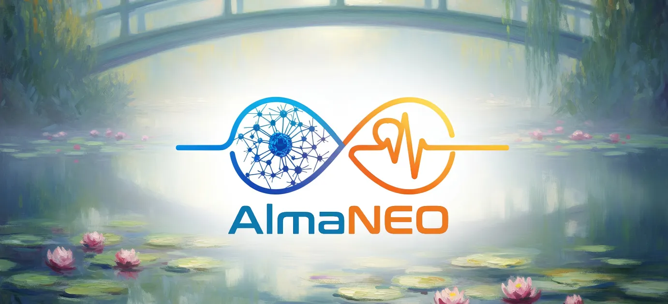

8 tỷ token cho 8 tỷ người.

Đây không chỉ là một con số, mà là một lời hứa.

Một lời hứa không đánh mất nhân tính của chúng ta ngay cả trong thời đại trí tuệ nhân tạo.

Một lời hứa không quay lưng lại với những người bị thiệt thòi.

Một lời hứa tạo ra một thế giới nơi lòng tốt được trân trọng.

**AlmaNEO là sự khởi đầu của lời hứa đó.**

──────────────────────────────────────────────────

### Tham gia cùng chúng tôi

### AlmaNEO

**"Dân chủ hóa trí tuệ, vun đắp nhân loại"**

|  |
| --- |
| *Mã nguồn lạnh lùng, tâm hồn ấm áp.* |

|  |  |
| --- | --- |
| **Kênh** | **Liên kết** |
| Trang web | [https://almaneo.foundation] |
| Twitter | [Sắp ra mắt] |
| Discord | [Sắp ra mắt] |
| Email | [Sắp ra mắt] |

──────────────────────────────────────────────────

**Cảm ơn.**

*Đội ngũ AlmaNEO*  
*Tháng 1 năm 2025, bản thảo V1. Đã viết*  
*Tháng 6 năm 2025, bản thảo V2. Đã viết*  
*Tháng 1 năm 2026, bản thảo V3.* Được viết bởi*

──────────────────────────────────────────────────



*Tài liệu này là Sách Trắng phiên bản 3.0, chứa đựng tầm nhìn và kế hoạch cho dự án AlmaNEO.*  
*Nội dung của tài liệu này có thể được cập nhật khi dự án tiến triển.*